CHUYÊN ĐỀ 1: ESTER – LIPID

A. CÂU HỎI CỦNG CỐ KIẾN THỨC SÁCH GIÁO KHOA
Câu 1: Hoàn thành các nội dung sau:
- Ester là ……………………………………………………………………………………………………………….
………………………………………………………………………………………………………………………….
- Tên gọi của ester đơn chức RCOOR’: ……………………………………………………………………………….
- Lipid là ……………………………………………………………………………………………………………….
………………………………………………………………………………………………………………………….
- Acid béo là …………………………………………………………………………………………………………...
………………………………………………………………………………………………………………………….
- Chất béo là …………………………………………………………………………………………………………...
………………………………………………………………………………………………………………………….
- Tên gọi của chất béo (RCOO)₃R’: …………………………………………………………………………………...
- Xà phòng là …………………………………………………………………………………………………………..
………………………………………………………………………………………………………………………….
- Chất giặt rửa là ……………………………………………………………………………………………………….
………………………………………………………………………………………………………………………….
Câu 2: Điền thông tin còn thiếu và đánh dấu ۷ (có, đúng) vào ô trống trong bảng sau:
Bảng 1: Tên gọi của acid, gốc acid
STT | CÔNG THỨC CỦA ACID (RCOOH ) | TÊN GỌI CỦA ACID (RCOOH ) | CÔNG THỨC GỐC ACID (RCOO– ) | TÊN GỌI GỐC ACID (RCOO– )
1 | HCOOH | formic acid | HCOO- | formate
2 | CH₃COOH | acetic acid | CH₃COO- | acetate
3 | C₂H₅COOH | propionic acid | C₂H₅COO- | propionate
4 | CH₂=CHCOOH | acrylic acid | CH₂=CHCOO- | acrylate
5 | CH₂=C(CH₃)COOH | metacrylic acid | CH₂=C(CH₃)COO- | metacrylate
6 | C₆H₅COOH  (có vòng benzene) | benzoic acid | C₆H₅COO- (có vòng benzene) | benzoate
7 | C₁₅H₃₁COOH | palmitic acid | C₁₅H₃₁COO- | palmitate
8 | C₁₇H₃₅COOH | stearic acid | C₁₇H₃₅COO- | stearate
9 | C₁₇H₃₃COOH | oleic acit | C₁₇H₃₃COO- | oleate
10 | C₁₇H₃₁COOH | linoleic acid | C₁₇H₃₁COO- | inoleate
Bảng 2: Tên gọi của alcohol, phenol
STT | CÔNG THỨC CỦA ALCOHOL/PHENOL (R’OH ) | TÊN GỌI CỦA ALCOHOL (R’OH ) | CÔNG THỨC GỐC HYDROCARBON (R’) | TÊN GỌI GỐC HYDROCARBON (R’)
1 | CH₃OH | methyl alcohol | CH₃- | methyl
2 | C₂H₅OH | ethyl alcohol | C₂H₅- | ethyl
3 | CH₃CH₂CH₂OH | propyl alcohol | CH₃CH₂CH₂- | propyl
4 | CH₃(CH₃)CHOH | iso-propyl alcohol | CH₃(CH₃)CH- | iso-propyl
5 |  |  | CH₂=CH- | vinyl
6 | CH₂=CHCH₂OH | allyl alcohol | CH₂=CHCH₂- | allyl
7 | C₆H₅OH | phenol | C₆H₅- | phenyl
8 | C₆H₅CH₂OH | benzyl alcohol | C₆H₅CH₂- | benzyl
9 | C₃H₅(OH)₃ | glycerol | C₃H₅ (hoá trị 3) | glyceryl
Bảng 3: Cấu tạo, tên gọi, phân loại, trạng thái của ester, chất béo
STT | CÔNG THỨC ESTER, CHẤT BÉO | TÊN GỌI CỦA ESTER, CHẤT BÉO | PHÂN LOẠI |  | TRẠNG THÁI (đkt)
STT | CÔNG THỨC ESTER, CHẤT BÉO | TÊN GỌI CỦA ESTER, CHẤT BÉO | ester | chất béo | lỏng | rắn
1 | HCOOCH₃ | methyl formate | ۷ |  | ۷
2 | CH₃COOC₂H₅ | ethyl acetate | ۷ |  | ۷
3 | C₂H₅COOCH₃ | methyl propionate | ۷ |  | ۷
4 | CH₃COOCH₂CH₂CH₃ | propyl acetate | ۷ |  | ۷
5 | HCOOCH(CH₃)₂ | iso-propyl formate | ۷ |  | ۷
6 | CH₃COOCH₂CH₂CH(CH₃)₂ | iso-amyl acetate | ۷ |  | ۷
7 | CH₃COOCH₂CH=CH₂ | allyl acetate | ۷ |  | ۷
8 | CH₂=CHCOOCH₃ | methyl acylate | ۷ |  | ۷
9 | CH₂=CHCOOCH=CH₂ | vinyl acrylate | ۷ |  | ۷
10 | CH₂=C(CH₃)COOCH₃ | methyl metacrylate | ۷ |  | ۷
11 | HCOOC₆H₅ (vòng benzen) | phenyl formate | ۷ |  | ۷
12 | HCOOCH₂C₆H₅ | benzyl formate | ۷ |  | ۷
13 | (C₁₅H₃₁COO)₃C₃H₅ | tripalmitin | ۷ | ۷ |  | ۷
14 | (C₁₇H₃₅COO)₃C₃H₅ | tristearin | ۷ | ۷ |  | ۷
15 | (C₁₇H₃₃COO)₃C₃H₅ | triolein | ۷ | ۷ | ۷
16 | (C₁₇H₃₁COO)₃C₃H₅ | trilinolein | ۷ | ۷ | ۷
Bảng 4: Khả năng phản ứng của ester và chất béo
STT | Công thức | Thủy phân trong |  | Với H₂  (tº, Ni) | Với dd Br₂ | Với  dd Tollens
STT | Công thức | NaOH (dd) | H₂SO₄ (dd) | Với H₂  (tº, Ni) | Với dd Br₂ | Với  dd Tollens
1 | HCOOCH₃ | ۷ | ۷ |  | ۷ | ۷
2 | CH₃COOCH₃ | ۷ | ۷
3 | C₂H₅COOC₆H₅  (phenyl propionat) | ۷ | ۷ |  | ۷ | ۷
4 | CH₂=CHCOOCH₃ | ۷ | ۷ | ۷ | ۷
5 | (C₁₅H₃₁COO)₃C₃H₅ | ۷ | ۷
6 | (C₁₇H₃₁COO)₃C₃H₅ | ۷ | ۷ | ۷ | ۷
Bảng 5: Xà phòng, chất giặt rửa tổng hợp
STT | CHẤT | XÀ PHÒNG | CHẤT  GIẶT RỬA | ĐẦU  ƯA NƯỚC | ĐUÔI  KỊ NƯỚC
1 | CH₃[CH₂]₁₄COONa | ۷ |  | COONa | CH₃[CH₂]₁₄
2 | CH₃[CH₂]₁₁C₆H₄SO₃Na |  | ۷ | SO₃Na | CH₃[CH₂]₁₁C₆H₄
3 | C₁₇H₃₃COOK | ۷ |  | COOK | C₁₇H₃₃
4 | CH₃[CH₂]₁₁OSO₃Na |  | ۷ | OSO₃Na | CH₃[CH₂]₁₁
5 | (C₁₇H₃₅COO)₂Mg
6 | (C₁₇H₃₃COO)₂Ca

Câu 3: Viết đồng phân ester
Bảng 1: Ester đơn chức, mạch hở
C₃H₆O₂
HCOOC₂H₅ |  |  | CH₃COOCH₃
C₄H₈O₂
HCOOCH₂CH₂CH₃ | HCOOCH(CH₃)₂ |  |  | CH₃COOC₂H₅ |  | C₂H₅COOCH₃
C₄H₆O₂
HCOOCH=CHCH₃ |  | HCOOCH₂CH=CH₂ |  |  | HCOOC(CH₃)=CH₂
CH₃COOCH=CH₂ |  |  | CH₂=CHCOOCH₃
Bảng 2: Ester đơn chức chứa vòng benzene
C₈H₈O₂
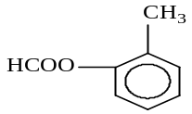 | 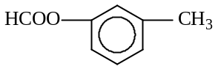 | 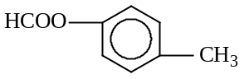
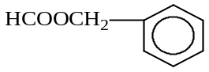 | 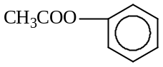 | 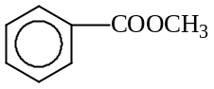
Câu 4: Xác định sản phẩm và viết phương trình hoá học:
Bảng 1: Xác định sản phẩm
STT | CÔNG THỨC ESTE | SẢN PHẨM CỦA PHẢN ỨNG THỦY PHÂN  TRONG DUNG DỊCH NaOH DƯ
STT | CÔNG THỨC ESTE | Muối | Alcohol | Aldehyde | Ketone
1 | CH₂=CHCOOCH₃ | ۷ | ۷
2 | C₂H₅COOCH=CH₂ | ۷ |  | ۷
3 | CH₃COOC(CH₃)=CH₂ | ۷ |  |  | ۷
4 | HCOOC₆H₅ (có vòng benzen) | ۷
5 | (C₁₇H₃₃COO)₃C₃H₅ | ۷ | ۷
Bảng 2: Phương trình hoá học
STT | PHƯƠNG TRÌNH HOÁ HỌC
1
2
3
4
5
6
7
8
9
10
11

B. CÂU HỎI LÝ THUYẾT TỰ LUẬN
Câu 1: Những hợp chất nào sau đây thuộc loại ester: HOCH₂CH₂CHO (A), HCOOCH₃ (B), CH₃COOH (C), HCOOC₂H₅ (D), C₆H₅COOCH₃ (E), CH₃COOC₂H₅ (G), (C₁₇H₃₃COO)₃C₃H₅ (H), CH₂(COOC₂H₅)₂ (K)?
Câu 2: Cho các chất mạch không phân nhánh có công thức sau: C₃H₇OH, HCOOC₂H₅, C₂H₅COOH, CH₃COOC₂H₅. Hãy sắp xếp các chất trên theo chiều tăng dần nhiệt độ sôi. Giải thích.
Câu 3: Viết đồng phân cấu tạo của ester mạch hở, có công thức phân tử là: C₃H₆O₂, C₄H₈O₂, C₃H₄O₂, C₄H₆O₂.
Câu 4: Propyl ethanoate mùi đặc trưng của quả lê, methyl butanoate mùi đặc trưng của quả táo, ethyl propionate có mùi dứa chín, isoamyl acetate có mùi chuối chín.
a. Viết công thức cấu tạo của propyl ethanoate, methyl butanoate, ethyl propionate và isoamyl acetate.
b. Viết phương trình hóa học của phản ứng thủy phân propyl ethanoate và methyl butanoate trong môi trường acid và môi trường base.
c. Viết phương trình hóa học của phản ứng điều ethyl propionate và isoamyl acetate từ alcohol và carboxylic acid tương ứng.
Câu 5:
a. Hãy cho biết sự khác nhau về đặc điểm cấu tạo của các triglyceride chủ yếu có trong mỡ động vật và dầu thực vật.
b. Khi cho dầu, mỡ vào nước sẽ có hiện tượng gì xảy ra? Giải thích?
c. Viết phương trình hóa học:
- Thủy phân tripalmitin trong môi trường acid và môi trường kiềm.
- Hydrogen hóa chất béo được tạo thành từ glycerol và oleic acid.
Câu 6: Cho các chất sau: CH₃[CH₂]₁₄COONa (1); CH₃[CH₂]₁₁OSO₃Na (2); C₁₇H₃₃COOK (3); CH₃[CH₂]₁₁C₆H₄SO₃Na (4); (C₁₇H₃₅COO)₂Ca (5), chất nào là xà phòng, chất nào là chất giặt rửa tổng hợp? Xác định đầu ưa nước và đuôi kị nước của các chất này.
C. HỆ THỐNG CÂU HỎI TRẮC NGHIỆM
1. Câu hỏi trắc nghiệm nhiều lựa chọn
● Nhận biết
Câu 1: Chất nào sau đây là ester?
A. HCOOH. B. CH₃COOC₂H₅.
C. CH₃OH. D. C₂H₅CHO.
Câu 2: Chất nào sau đây không phải là ester?
A. HCOOCH₃. B. CH₃COCH₃.
C. CH₃COOCH₃. D. HCOOC₆H₅.
Câu 3: Ester no, đơn chức, mạch hở có công thức phân tử là
A. C_{n}H_{2n}O (n≥2). B. C_{n}H_{n}O₃ (n≥2).
C. C_{n}H_{2n}O₂ (n≥2). D. C_{n}H_{2n}O₄ (n≥2).
Câu 4: Ester đơn chức, không no (có 1 liên kết C=C), mạch hở có công thức phân tử là
A. C_{n}H_{2n-2}O₂ (n≥3). B. C_{n}H_{2n}O₂ (n≥2).
C. C_{n}H_{2n-4}O₂ (n≥3). D. C_{n}H_{2n-2}O₄ (n≥3).
Câu 5: Hợp chất HCOOCH₃ là một chất trung gian trong sản xuất dược phẩm và thuốc xông hơi, có tên gọi là
A. ethyl formate. B. ethyl acetate.
C. methyl formate. D. methyl acetate.
Câu 6: Tên gọi của hợp chất CH₃COOC₂H₅ là
A. Ethyl formate. B. Ethyl acetate.
C. Methyl acetate. D. Methyl formate.
Câu 7: Công thức của ethyl formate là
A. HCOOCH₃. B. HCOOC₂H₅.
C. CH₃COOCH₃. D. CH₃COOC₂H₅.

Câu 8: Methyl acrylate có công thức cấu tạo thu gọn là
A. CH₃COOC₂H₅. B. CH₂=CHCOOCH₃.
C. C₂H₅COOCH₃. D. CH₃COOCH₃.
Câu 9: Vinyl acetate có công thức là
A. CH₃COOCH₃. B. C₂H₅COOCH₃.
C. HCOOC₂H₅. D. CH₃COOCH=CH₂.
Câu 10: Ethyl propionate có mùi thơm của dứa chín, có công thức là
A. HCOOC₂H₅. B. C₂H₅COOC₂H₅.
C. C₂H₅COOCH₃. D. CH₃COOCH₃.
Câu 11: Benzyl acetate có mùi thơm của hoa nhài, có công thức là
A. CH₃COOC₆H₅. B. CH₃COOCH₂C₆H₅.
C. C₂H₅COOCH₃. D. CH₃COOCH₃.
Câu 12: Ester nào sau đây có mùi thơm của chuối chín?
A. Isoamyl acetate. B. Propyl acetate.
C. Isopropyl acetate. D. Benzyl acetate.
Câu 13: Hợp chất C₃H₆O₂ là ester của acetic acid, có công thức cấu tạo là
A. C₂H₅COOH. B. CH₃COOCH₃.
C. HCOOC₂H₅. D. CH₃COOC₂H₅.
Câu 14: Ester nào sau đây có công thức phân tử C₄H₈O₂?
A. Ethyl acetate. B. Propyl acetate.
C. Phenyl acetate. D. Vinyl acetate.
Câu 15: Số nguyên tử hydrogen trong phân tử methyl formate là
A. 6. B. 8. C. 4. D. 2.
Câu 16: Số nguyên tử carbon trong phân tử vinyl acetate là
A. 3. B. 5. C. 4. D. 2.
Câu 17: Số nguyên tử carbon trong phân tử phenyl formate là
A. 7. B. 5. C. 6. D. 8.
Câu 18: Hợp chất nào sau đây có 2 liên kết π trong phân tử?
A. CH₃COOC₂H₅. B. CH₂=CHCOOCH₃.
C. C₂H₅COOCH₃. D. CH₃COOCH₃.
Câu 19: Hợp chất nào sau đây có 1 liên kết π trong phân tử?
A. methyl acetate. B. Ethyl acrylate.
C. Phenyl formate. D. Allyl acetate.
Câu 20: Chất nào sau đây có phân tử khối là 60?
A. Ethyl formate. B. Ethyl acetate.
C. Methyl acetate. D. Methyl formate.
Câu 21: Trong số các chất sau đây, chất nào có nhiệt độ sôi nhỏ nhất?
A. C₃H₇OH. B. C₂H₅COOH.
C. C₂H₅COONa. D. CH₃COOCH₃.
Câu 22: Trong số các chất sau đây, chất nào có nhiệt độ sôi lớn nhất?
A. C₂H₅OH. B. CH₃COOH.
C. CH₃CHO. D. HCOOCH₃.
Câu 23: Ester X được tạo bởi methyl alcohol và acetic acid. Công thức của X là
A. HCOOC₂H₅. B. CH₃COOC₂H₅.
C. CH₃COOCH₃. D. HCOOCH₃.

Câu 24: Xà phòng hóa CH₃COOC₂H₅ trong dung dịch NaOH đun nóng, thu được muối có công thức là
A. C₂H₅ONa. B. C₂H₅COONa.
C. CH₃COONa. D. HCOONa.
Câu 25: Ester HCOOCH₃ phản ứng với dung dịch NaOH (đun nóng), sinh ra các sản phẩm hữu cơ là
A. CH₃COONa và CH₃OH. B. CH₃ONa và HCOONa.
C. HCOONa và CH₃OH. D. HCOOH và CH₃ONa.
Câu 26: Thủy phân ester X trong dung dịch acid, thu được CH₃COOH và CH₃OH. Công thức cấu tạo của X là
A. CH₃COOC₂H₅. B. HCOOC₂H₅.
C. CH₃COOCH₃. D. C₂H₅COOCH₃.
Câu 27: Chất nào sau đây phản ứng với dung dịch NaOH tạo thành HCOONa và C₂H₅OH?
A. CH₃COOCH₃. B. HCOOC₂H₅.
C. CH₃COOC₂H₅. D. C₂H₅COOCH₃.
Câu 28: Đun nóng chất X có công thức phân tử C₃H₆O₂ với dung dịch NaOH, thu được HCOONa. Công thức cấu tạo của X là
A. HCOOCH₃. B. CH₃COOC₂H₅.
C. HCOOC₂H₅. D. CH₃COOC₃H₇.
Câu 29: Ester nào sau đây tác dụng với dung dịch NaOH thu được sodium acetate?
A. HCOOCH₃. B. CH₃COOC₂H₅
C. C₂H₅COOCH₃ D. HCOOC₂H₅.
Câu 30: Ester nào sau đây tác dụng với dung dịch NaOH thu được methyl alcohol?
A. CH₃COOC₂H₅. B. HCOOCH₃.
C. HCOOC₂H₅. D. HCOOC₃H₇.
Câu 31: Thuỷ phân ester X trong môi trường kiềm, thu được sodium acetate và ethyl alcohol. Công thức của X là
A. C₂H₃COOC₂H₅. B. C₂H₅COOCH₃.
C. CH₃COOC₂H₅. D. CH₃COOCH₃.
Câu 32: Ester nào sau đây được sử dụng để điều chế thủy tinh hữu cơ?
A. Vinyl acetate. B. Methyl acrylate.
C. Isopropyl acetate. D. Methyl methacrylate.
Câu 33: Đun sôi hỗn hợp gồm ethyl alcohol và acetic acid (có acid H₂SO₄ đặc làm xúc tác) sẽ xảy ra phản ứng
A. trùng ngưng. B. trùng hợp.
C. ester hóa. D. xà phòng hóa.
Câu 34: Trong điều kiện thích hợp, formic acid phản ứng được với chất nào sau đây tạo thành ester?
A. NaOH. B. CaCO₃. C. C₂H₅OH. D. Zn.
Câu 35: Ở điều kiện thích hợp, hai chất nào sau đây phản ứng với nhau tạo thành methyl acetate?
A. CH₃COOH và CH₃OH. B. HCOOH và CH₃OH.
C. HCOOH và C₂H₅OH. D. CH₃COOH và C₂H₅OH.
Câu 36: Palmitic acid là một acid béo có trong mỡ động vật và dầu cọ. Công thức của palmitic acid là
A. C₁₇H₃₁COOH. B. C₁₇H₃₃COOH.
C. C₁₅H₃₁COOH. D. C₁₇H₃₅COOH.
Câu 37: Chất nào sau đây không phải acid béo?
A. acetic acid. B. stearic acid.
C. oleic acid. D. linoleic.
Câu 38: Chất béo là trieste của acid béo với
A. ethylene glycol. B. glicerol.
C. ethanol. D. phenol.
Câu 39: Số nguyên tử oxygen có trong phân tử triolein là
A. 6. B. 2. C. 3. D. 4.
Câu 40: Số nguyên tử hydrogen trong phân tử oleic acid là
A. 36. B. 31. C. 35. D. 34.
Câu 41: Số nguyên tử carbon trong phân tử palmitic acid là
A. 17. B. 18. C. 19. D. 16.
Câu 42: Công thức của tristearin là
A. (C₁₇H₃₁COO)₃C₃H₅. B. (C₁₇H₃₅COO)₃C₃H₅.
C. (C₁₅H₃₁COO)₃C₃H₅. D. (C₁₇H₃₃COO)₃C₃H₅.
Câu 43: Thủy phân hoàn toàn triglyceride X trong dung dịch NaOH, thu được C₁₇H₃₅COONa và C₃H₅(OH)₃. Công thức của X là
A. (C₁₅H₃₁COO)₃C₃H₅. B. (C₁₇H₃₁COO)₃C₃H₅.
C. (C₁₇H₃₅COO)₃C₃H₅. D. (C₁₇H₃₃COO)₃C₃H₅.
Câu 44: Thủy phân triolein trong dung dịch NaOH, thu được glycerol và muối X. Công thức của X là
A. C₁₇H₃₅COONa. B. C₁₅H₃₁COONa.
C. C₁₇H₃₁COONa. D. C₁₇H₃₃COONa.
Câu 45: Khi thuỷ phân chất béo trong môi trường kiềm, thu được muối của acid béo và
A. phenol. B. glycerol.
C. alcohol đơn chức. D. ester đơn chức.
Câu 46: Công dụng quan trọng nhất của xà phòng và chất giặt rửa là
A. làm nhiên liệu. B. tẩy rửa.
C. làm đẹp. D. chất phụ gia.
Câu 47: Để tẩy vết dầu, mỡ bám trên quần áo, sử dụng chất nào sau đây là phù hợp nhất?
A. Nước sạch. B. Nước muối.
C. Nước Javel. D. Nước xà phòng.
Câu 48: Cấu tạo phổ biến của xà phòng và chất giặt rửa tổng hợp gồm mấy phần?
A. 1 phần. B. 2 phần. C. 3 phần. D. 4 phần.
Câu 49: Phản ứng điều chế xà phòng từ chất béo được gọi là phản ứng
A. ester hóa. B. hydrate hóa.
C. hydrogen hoá. D. xà phòng hóa.
Câu 50: Nguyên liệu nào sau đây dùng để điều chế chất giặt rửa tổng hợp?
A. Dầu mỏ. B. Mỡ động vật.
C. Dầu thực vật. D. Tinh bột.
Thông hiểu
Câu 51: Tỉ khối hơi của một ester no, đơn chức X so với hydrogen là 37. Công thức phân tử của X là
A. C₂H₄O₂. B. C₃H₆O₂. C. C₅H₁₀O₂. D. C₄H₈O₂.
Câu 52: Số đồng phân ester ứng với công thức phân tử C₃H₆O₂ là
A. 2. B. 3. C. 5. D. 4.
Câu 53: Số hợp chất đơn chức có cùng công thức phân tử C₃H₆O₂ là
A. 2. B. 5. C. 4. D. 3.
Câu 54: Số đồng phân ester ứng với công thức phân tử C₄H₈O₂ là
A. 5. B. 2. C. 4. D. 6.
Câu 55: Số đồng phân đơn chức ứng với công thức phân tử C₄H₈O₂ là
A. 5. B. 2. C. 4. D. 6.
Câu 56: Số ester có công thức phân tử C₄H₈O₂ mà khi thủy phân trong môi trường acid thì thu được formic acid là
A. 1. B. 2. C. 3. D. 4.

Câu 57: Một số ester được dùng trong hương liệu, mĩ phẩm, bột giặt là nhờ các ester
A. là chất lỏng dễ bay hơi.
B. có mùi thơm, an toàn với người.
C. có thể bay hơi nhanh sau khi sử dụng.
D. đều có nguồn gốc từ thiên nhiên.
Câu 58: Phát biểu nào sau đây sai?
A. Ethyl formate có khả năng tham gia phản ứng tráng bạc.
B. Methyl acrylate có khả năng phản ứng với nước bromine.
C. Phân tử ethyl metacrylate có 1 liên kết π.
D. Ethyl acetate có công thức phân tử là C₄H₈O₂.
Câu 59: Phát biểu nào sau đây là đúng?
A. Etyl alcohol không tạo liên kết hydrogen với nước.
B. Vinyl acetate không làm mất màu dung dịch bromine.
C. Vinyl formate có công thức phân tử là C₃H₄O₂.
D. Iso-amyl acetate có mùi dứa chín.
Câu 60: Phát biểu nào sau đây là đúng?
A. Methyl formate có nhiệt độ sôi cao hơn acid acetic.
B. Khối lượng phân tử vinyl acetate bằng 88.
C. Thuỷ phân hoàn toàn ester trong dung dịch kiềm luôn thu được sản phẩm là muối và alcohol.
D. Các ester thường nhẹ hơn nước và ít tan trong nước.
Câu 61: Đun nóng ester CH₃COOC₆H₅ (phenyl acetate) với lượng dư dung dịch NaOH, thu được các sản phẩm hữu cơ là
A. CH₃OH và C₆H₅ONa. B. CH₃COOH và C₆H₅ONa.
C. CH₃COOH và C₆H₅OH. D. CH₃COONa và C₆H₅ONa.
Câu 62: Chất nào sau đây khi đun nóng với dung dịch NaOH thu được sản phẩm có aldehyde?
A. CH₃COOCH₂CH=CH₂. B. CH₃COOC(CH₃)=CH₂.
C. CH₂=CHCOOCH₂CH₃. D. CH₃COOCH=CHCH₃.
Câu 63: Xà phòng hóa ester nào sau đây thu được sản phẩm có khả năng tham gia phản ứng tráng bạc?
A. Vinyl acetate. B. Allyl propionate.
C. Ethyl acrylate. D. Methyl methacrylate.
Câu 64: Trường hợp nào dưới đây tạo ra sản phẩm là alcohol và muối sodium của cacboxylic acid?
A. HCOOCH=CHCH₃ + NaOH 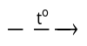 B. CH₃COOCH₂CH=CH₂ + NaOH
C. CH₃COOCH=CH₂ + NaOH D. CH₃COOC₆H₅ (phenyl acetate) + NaOH

Câu 65: Cho các ester sau: vinyl acetate, allyl formate, methyl propionate, methyl metacrylat. Trong điều kiện thích hợp, có bao nhiêu ester tham gia phản ứng cộng H₂?
A. 4. B. 3. C. 2. D. 1.
Câu 66: Cho các ester sau: allyl acetate, propyl acrylate, methyl propionate, methyl metacrylate. Có bao nhiêu ester làm mất màu nước bromine?
A. 4. B. 3. C. 2. D. 1.
Câu 67: Cho các ester sau: methyl formate, propyl formate, methyl propionate, methyl acrylate. Có bao nhiêu ester tham gia phản ứng tráng gương?
A. 4. B. 3. C. 2. D. 1.
Câu 68: Cho các este sau: CH₃COOC₂H₅, HCOOC(CH₃)=CH₂, C₂H₅COOC₆H₄CH₃ (có vòng benzen), C₆H₅COOCH₃. Ở điều kiện thích hợp, có bao nhiêu este thủy phân không hoàn toàn trong môi trường acid?
A. 4. B. 3. C. 2. D. 1.
Câu 69: Thủy phân hoàn toàn hỗn hợp ethyl propionate và ethyl formate trong dung dịch NaOH, thu được sản phẩm gồm
A. 1 muối và 1 alcohol. B. 2 muối và 2 alcohol.
C. 1 muối và 2 alcohol. D. 2 muối và 1 alcohol.
Câu 70: Thủy phân hoàn toàn hỗn hợp vinyl acetate và vinyl acrylate trong dung dịch NaOH, thu được sản phẩm gồm
A. 1 muối và 1 ancol. B. 2 muối và 2 ancol.
C. 2 muối và 1 anđehit. D. 2 muối và 1 ancol.
Câu 71: Ester X có công thức phân tử C₄H₈O₂. Thủy phân X trong dung dịch NaOH dư, thu được sản phẩm gồm sodium propionate và alcohol Y. Công thức của Y là
A. C₃H₅(OH)₃. B. C₂H₅OH.
C. C₃H₇OH. D. CH₃OH.
Câu 72: Ester X có công thức phân tử C₄H₈O₂. Thủy phân X trong dung dịch H₂SO₄ loãng, đun nóng, thu được sản phẩm gồm acetic acid và chất hữu cơ Y. Công thức của Y là
A. CH₃OH. B. C₂H₅OH.
C. CH₃COOH. D. HCOOH.
Câu 73: Xà phòng hóa ester X có công thức phân tử C₄H₈O₂ bằng dung dịch NaOH dư, thu được muối Y và alcohol Z (bậc II). Công thức cấu tạo thu gọn của X là
A. HCOOCH(CH₃)₂. B. CH₃CH₂COOCH₃.
C. CH₃COOC₂H₅. D. HCOOCH₂CH₂CH₃.
Câu 74: Ester X mạch hở có công thức phân tử C₄H₆O₂. Thủy phân X trong dung dịch H₂SO₄ loãng, đun nóng, thu được sản phẩm gồm methyl alcohol và chất hữu cơ Y. Công thức của Y là
A. C₂H₃COOH. B. CH₃COOH.
C. C₂H₅COOH. D. HCOOH.
Câu 75: Ester X mạch hở có công thức phân tử C₄H₆O₂. Thủy phân X trong dung dịch NaOH loãng, đun nóng thu được sản phẩm gồm aldehyde acetic và chất hữu cơ Y. Công thức của Y là
A. C₂H₃COONa. B. HCOONa.
C. CH₃COONa. D. C₂H₅COONa.
Câu 76: Chất X có công thức phân tử C₄H₆O₂. Khi X tác dụng với dung dịch NaOH, thu được chất Y có công thức phân tử C₃H₃O₂Na. Chất X có tên gọi là
A. methyl acrylate. B. methyl metacrylate.
C. ethyl acetate. D. vinyl acetate.
Câu 77: Xà phòng hóa hoàn toàn este X mạch hở trong dung dịch NaOH, thu được hỗn hợp các chất hữu cơ gồm: (COONa)₂, CH₃CHO và C₂H₅OH. Công thức phân tử của X là
A. C₆H₁₀O_{4.} B. C₆H₈O₄. C. C₅H₈O₄. D. C₅H₆O₄.
Câu 78: Chất X có công thức phân tử là C₈H₈O₂. X tác dụng với NaOH đun nóng thu được sản phẩm gồm X₁ (C₇H₇ONa); X₂ (CHO₂Na) và nước. Số đồng phân cấu tạo của X là
A. 3. B. 4. C. 2. D. 5.
Câu 79: Thủy phân este X có vòng benzen, có công thức phân tử C₈H₈O₂, thu được sản phẩm có phản ứng tráng gương. Số đồng phân cấu tạo của X là
A. 2. B. 3. C. 4. D. 1.
Câu 80: Hợp chất X có công thức phân tử C₅H₈O₂, khi tham gia phản ứng xà phòng hóa thu được một aldehyde và một muối của cacboxylic acid. Số đồng phân cấu tạo thỏa mãn tính chất trên của X là
A. 3. B. 2. C. 5. D. 4.
Câu 81: Thực hiện phản ứng ester hóa giữa HOOC-COOH với hỗn hợp CH₃OH và C₂H₅OH thu được tối đa bao nhiêu ester hai chức?
A. 3. B. 1. C. 2. D. 4.

Câu 82: Thực hiện phản ứng ester hóa giữa HOCH₂CH₂OH với hỗn hợp CH₃COOH và C₂H₅COOH thu được tối đa bao nhiêu ester hai chức?
A. 3. B. 2. C. 1. D. 4.
Câu 83: Đặc điểm của phản ứng thuỷ phân chất béo trong môi trường acid là
A. phản ứng thuận nghịch. B. phản ứng xà phòng hoá.
C. phản ứng không thuận nghịch. D. phản ứng cho - nhận electron.
Câu 84: Chất béo là thức ăn quan trọng của con người, là nguồn cung cấp dinh dưỡng và năng lượng đáng kể cho cơ thể hoạt động. Ngoài ra một lượng lớn chất béo được dùng trong công nghiệp để sản xuất
A. glucose và glycerol. B. xà phòng và glycerol.
C. glucose và ethanol. D. xà phòng và ethanol.
Câu 85: Triolein không tác dụng với chất (hoặc dung dịch) nào sau đây?
A. H₂O (xúc tác H₂SO₄ loãng, đun nóng).
B. Cu(OH)₂ (ở điều kiện thường).
C. Dung dịch NaOH (đun nóng).
D. H₂ (xt, tº, p).
Câu 86: Để biến một số dầu thành mỡ rắn hoặc bơ nhân tạo người ta thực hiện quá trình này sau đây:
A. Cô cạn ở nhiệt độ cao. B. Hydrogen hóa (xt, tº, p).
C. Làm lạnh. D. Phản ứng xà phòng hóa.
Câu 87: Dầu mỡ để lâu bị ôi thiu là do
A. chất béo bị vữa ra.
B. chất béo bị thủy phân với nước trong không khí.
C. bị vi khuẩn tấn công.
D. chất béo bị oxi hóa chậm bởi oxygen không khí.
Câu 88: Phát biểu nào sau đây đúng?
A. Tripalmitin có khả năng tham gia phản ứng cộng hydrogen khi đun nóng có xúc tác, áp suất.
B. Các chất béo thường không tan trong nước và nhẹ hơn nước.
C. Chất béo bị thủy phân trong môi trường acid, không bị thủy phân trong môi trường kiềm.
D. Chất béo là triester của ethylen glicol với các acid béo.
Câu 89: Xà phòng là
A. muối calcium của acid béo.
B. muối sodium hoặc potassium của các acid béo.
C. muối của acid hữu cơ.
D. muối sodium hoặc potassium của acetic acid.
Câu 90: Chất giặt rửa tổng hợp là
A. muối sodium hoặc potassium của các acid béo.
B. muối calcium của acid béo.
C. muối của acid hữu cơ.
D. muối sodium alkyl sulfate hoặc alkylbezene sulfonate.
Câu 91: Xà phòng và chất giặt rửa có điểm chung là
A. chứa muối sodium có khả năng làm giảm sức căng bề mặt của các chất bẩn.
B. các muối được lấy từ phản ứng xà phòng hoá chất béo.
C. sản phẩm của công nghệ hoá dầu.
D. có nguồn gốc từ động vật hoặc thực vật.

2. Câu hỏi đúng/sai. Trong mỗi ý a), b), c), d) ở mỗi câu, học sinh chọn đúng hoặc sai.
Câu 1: Ethyl fomate là chất mùi thơm, không độc, được dùng làm chất tạo hương trong công nghiệp thực phẩm.
a. Ethyl fomate có công thức cấu tạo là HCOOC₂H₅.
b. Ethyl formate có thể tham gia phản ứng tráng gương.
c. Khối lượng phân tử của ethyl formate là 74 gam.
d. Ethyl formate nhẹ hơn nước và rất ít tan trong nước.
Câu 2: Benzyl propionate có mùi hương hoa nhài, được dùng làm hương liệu cho nước hoa và một số loại hóa mỹ phẩm khác.
a. Benzyl propionate có công thức cấu tạo là C₂H₅COOCH₂C₆H₅.
b. Benzyl propionate được điều chế từ benzyl alcohol và propionic acid.
c. Số liên kết π trong phân tử benzyl propionate là 4.
d. Khối lượng phân tử của benzyl propionate là 164 gam.
Câu 3: Khi thay thế nhóm -OH ở nhóm carboxyl (-COOH) của carboxylic acid bằng nhóm -OR’ thì được ester.
a. Các hợp chất CH₃COOCH₃, (C₁₇H₃₅COO)₃C₃H₅, (HCOO)₂C₂H₄ thuộc loại ester.
b. Sản phẩm của phản ứng giữa carboxylic acid và alcohol là ester.
c. Nhóm chức của ester là 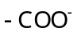.
d. Phenyl formate HCOOC₆H₅ là sản phẩm của phản ứng ester hoá.
Câu 4: Cho các hợp chất hữu cơ: C₂H₅OH, CH₃COOCH₃, CH₃COOH, HCOOCH₃.
a. Nhiệt độ sôi: HCOOCH₃ < CH₃COOCH₃ < C₂H₅OH < CH₃COOH.
b. Trong nước: C₂H₅OH và CH₃COOH tan vô hạn, HCOOCH₃ và CH₃COOCH₃ hầu như không tan.
c. HCOOCH₃ và CH₃COOCH₃ có mùi thơm của chuối chín, dứa chín.
d. CH₃COOCH₃ có tên gọi là ethyl acetate hoặc ethyl ethanoate.
Câu 5: Ester có một số tính chất vật lí:
a. Ở điều kiện thường, ester là chất lỏng hoặc chất rắn.
b. Ester nhẹ hơn nước, rất ít tan trong nước.
c. Nhiệt độ sôi của ester thấp hơn hẳn alcohol và carboxylic acid có cùng số C hoặc có khối lương phân tử tương đương.
d. Một số ester có mùi thơm của hoa quả chín: isoamyl acetate (mùi hoa nhài); benzyl acetate (mùi chuối chín); ethyl propionate hoặc ethyl butyrate (mùi dứa chín),…
Câu 6: Ester bị thuỷ phân trong môi trường acid hoặc môi trường base.
a. Phản ứng thủy phân ester trong môi trường acid là phản ứng thuận nghịch.
b. Phản ứng thủy phân ester trong môi trường base là phản ứng một chiều.
c. Phản ứng thuỷ phân xảy ra ở chức ester -COO-.
d. Phản ứng thủy phân ester trong môi trường base gọi là phản ứng xà phòng hoá.
Câu 7: Có một số nhận định về methyl methacrylate như sau:
a. Phân tử khối của methyl methacrylate là 102.
b. Methyl methacrylate có thể làm mất màu dung dịch bromine.
c. Số liên kết π trong phân tử methyl methacrylate là 2.
d. Methyl methacrylate có mạch carbon phân nhánh.
Câu 8: Hợp chất X có công thức là HCOOCH₃.
a. X có thể tham gia phản ứng tráng gương.
b. X là ester có phân tử khối nhỏ nhất.
c. Phần trăm khối lượng của O trong X là 53,33%.
d. X có tên gọi là methyl formate hoặc methyl methanoate.

Câu 9: Hợp chất X có công thức là CH₃COOCH=CH₂.
a. Tên gọi của X là vinyl acetate hay vinyl ethanoate.
b. Thuỷ phân X trong môi trường kiềm, thu được muối và alcohol.
c. Ở điều kiện thích hợp, X tác dụng với H₂ theo tỉ lệ mol 1 : 1.
d. X bị thuỷ phân hoàn toàn trong môi trường acid.
Câu 10: Hợp chất X có vòng benzene, có công thức là CH₃COOC₆H₅.
a. Tên gọi của X là phenyl acetate.
b. Số liên kết π trong phân tử X là 4.
c. Thuỷ phân hoàn toàn X trong môi trường kiềm, thu được muối và nước.
d. Phần trăm khối lượng của carbon trong X là 76,19%.
Câu 11: Cho các chất hữu cơ X, Y, Z có công thức phân tử C₄H₈O₂ thỏa mãn các tính chất sau:
- X có cấu tạo mạch carbon không phân nhánh, tác dụng được với dung dịch NaOH và có phản ứng tráng bạc.
- Y tác dụng được với dung dịch NaOH và được điều chế từ alcohol và acid có cùng số nguyên tử carbon trong phân tử.
- Z có cấu tạo mạch carbon phân nhánh, phản ứng được với Na và NaOH.
a. X, Y, Z lần lượt là n-propyl formate, ethyl acetate, 2-methylpropanoic acid.
b. X, Y có nhiệt độ sôi nhỏ hơn Z.
c. Phản ứng của X, Y, Z với NaOH gọi là phản ứng xà phòng hoá.
d. X, Y rất ít tan trong nước, Z tan tốt trong nước.
Câu 12: Thủy phân hợp chất X (C₄H₆O₂) mạch hở trong môi trường acid, thu được hai chất hữu cơ Y và Z. Tỉ khối của Z so với khí H₂ là 16.
a. X là ester không no, có tên gọi là methyl acrylate.
b. Z là methyl alcohol, có khả năng tách nước tạo alkene.
c. Ở điều kiện thích hợp, Y có thể phản ứng với H₂, dung dịch Br₂.
d. Khối lượng phân tử của Y là 96 gam.
Câu 13: Aspirin được sử dụng làm thuốc giảm đau, hạ sốt. Sau khi uống, aspirin bi thuỷ nhân trong cơ thể tạo thành salicylic acid. Salicylic acid ức chế quá trình sinh tổng hợp prostaglandin (chất gây đau, sốt và viêm khi nồng độ trong máu cao hơn mức bình thường).
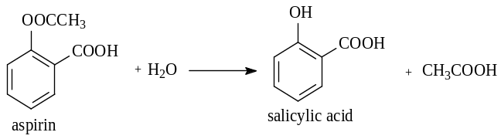
a. Aspirin có khối lượng phân tử là 148 gam.
b. Salicylic acid có khối lượng phân tử là 138 gam.
c. Aspirin tác dụng với dung dịch NaOH theo tỉ lệ mol là 1 : 2.
d. Salicylic acid tác dụng với dung dịch Na₂CO₃ theo tỉ lệ mol 1 : 1.
Câu 14: Cho salicylic acid (2-hydroxylbenzoic acid) phản ứng với methyl alcohol có mặt sulfuric acid làm xúc tác, thu được methyl salicylate dùng làm chất giảm đau (có trong miếng dán giảm đau khi vận động hoặc chơi thể thao).
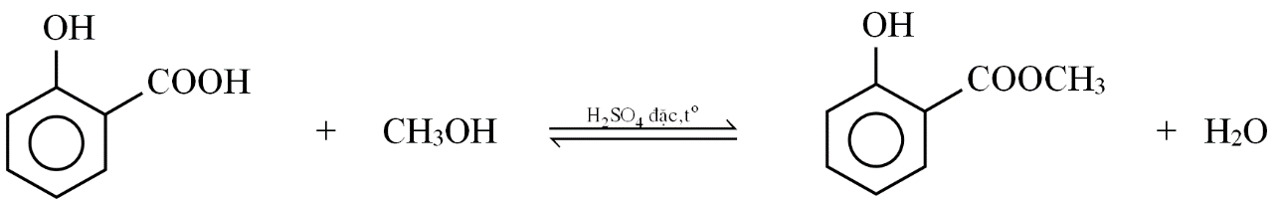
a. Công thức phân tử của salicylic acid là C₇H₆O₃.
B. Methyl salicylate tác dụng với dung dịch NaOH theo tỉ lệ mol là 1 : 2.
c. 1 mol salicylic acid tác dụng hoàn toàn với Na, giải phóng 1 mol H₂.
d. Phần trăm khối lượng carbon trong methyl salicylate là 63,16%.

Câu 15: Hai hợp chất X, Y mạch hở có công thức phân tử lần lượt là C₄H₈O₂ và C₄H₆O₂. Biết rằng:
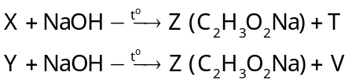
a. Z là sodium acetate.
b. T là alcohol ethyl, V là alcohol vinyl.
c. X là ethyl acetate, Y là vinyl acetate.
D. Từ Y có thể điều chế trực tiếp ra X.
Câu 16: Genaryl acetate là ester có trong hoa hồng và có công thức cấu tạo khung như sau:
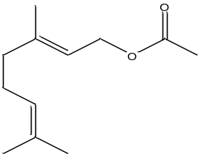
a. Genaryl có thể cộng hợp Br₂ trong CCl₄ theo tỉ lệ mol 1 : 2.
b. Liên kết C=C của genaryl axetat gần chức ester nhất có cấu trúc dạng trans.
c. Phần trăm khối lượng của nguyên tố carbon trong glenaryl acetate là 73,469%.
D. Công thức phân tử của glenaryl acetate là C₁₂H₂₀O₂.
Câu 17: Acid béo omega-3 thường gặp là eicosapentaenoic acid (EPA) có công thức khung phân tử như sau:
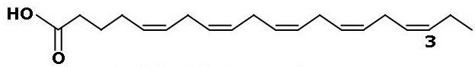
a. EPA có 6 liên kết π trong phân tử.
b. EPA có công thức phân tử là C₂₀H₂₈O₂.
c. EPA là chất hỗ trợ phòng ngừa và điều trị một số bệnh lý liên quan đến tim mạch, viêm nhiễm,...
d. EPA được tìm thấy trong hầu hết các sản phẩm động vật, chẳng hạn như cá béo và dầu cá.
Câu 18: Acid béo omega-6 thường gặp là arachidonic acid (AA) có công thức khung phân tử như sau:
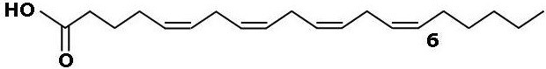
a. AA có công thức phân tử là C₂₀H₃₀O₂.
b. Ở điều kiện thích hợp, AA phản ứng với H₂ theo tỉ lệ 1 : 5.
c. AA giúp tăng cường sức khỏe, giảm nguy cơ mắc bệnh tim mạch một cách hiệu quả.
d. AA có trong dầu lạc, thịt, trứng và các sản phẩm từ sữa.
Câu 19: Axit linoleic (có cấu tạo như hình bên) thuộc nhóm omega-n (n là số thứ tự vị trí của liên kết đôi đầu tiên tính từ đầu nhóm CH₃) là một trong những axit béo có lợi cho sức khỏe tim mạch, ngăn ngừa các bệnh về tim, động mạch vành.
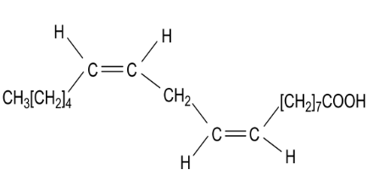
a. Công thức của chất béo trilinolein là (C₁₇H₃₁COO)₃C₃H₅.
b. Axit linoleic có mạch cacbon không phân nhánh.
c. Axit linoleic thuộc loại omega-6.
d. Axit linoleic phản ứng với H₂ (tº, Ni) theo tỉ lệ mol 1 : 2.

Câu 20: Chất béo là triester của glycerol với các acid béo.
a. Công thức của chất béo tạo bởi stearic acid và glycerol là (C₁₇H₃₅COO)₃C₃H₅.
b. Chất béo là nguồn cung cấp và dự trữ năng lượng ở người và động vật.
c. Oleic acid và linoleic acid đều là các acid béo không no chứa C=C đều ở dạng cis.
d. Palmitic acid và stearic acid là các acid béo no.
Câu 21: Chất béo có một số tính chất vật lí quan trọng.
a. Ở điều kiện thường, chất béo ở trạng thái lỏng hoặc rắn.
b. Chất béo nhẹ hơn nước và không tan trong nước, dễ tan trong các dung môi hữu cơ ít phân cực hoặc không phân cực.
c. Chất béo có chứa nhiều gốc acid béo no ở trạng thái rắn điều kiện thường như mỡ lợn, mỡ bò, mỡ cừu.
d. Chất béo có chứa nhiều gốc acid béo không no ở trạng thái lỏng điều kiện thường như dầu lạc, dầu vừng, dầu cá.
Câu 22: Chất béo có nhiều tính chất hóa học quan trọng.
a. Thủy phân chất béo trong môi trường kiềm, thu được muối của acid béo và glycerol.
b. Thủy phân hoàn toàn 1 mol trilinolein trong dung dịch NaOH dư (đun nóng), thu được 1 mol glycerol và 3 mol muối.
c. Để chuyển chất béo lỏng thành chất béo rắn người ra dùng phản ứng hydrogen hóa.
d. Ở điều kiện thích hợp, triolein tác dụng với H₂ theo tỉ lệ mol 1 : 6.
Câu 23: Cho 1 mol chất béo X tác dụng với dung dịch NaOH dư, thu được 1 mol glycerol, 2 mol sodium palmitate và 1 mol sodium stearate.
a. Khối lượng phân tử của X là 834 gam.
b. X không tác dụng được với nước bromine.
c. Số công thức cấu tạo phù hợp của X là 2.
d. Ở điều kiện thường, X ở trạng thái lỏng.
Câu 24: Xà phòng có tác dụng rửa tay, tắm, giặt quần áo,...
a. Các muối trong xà phòng thường là của acid béo no như palmitic acid và stearic acid..
b. Đầu ưa nước và đuôi kị nước của xà phòng lần lượt là COOM (M là Na, K) và gốc hydrocarbon R.
c. Các phụ gia trong xà phòng thường là chất độn làm tăng độ cứng, dễ đúc thành bánh, chất tạo màu và chất tạo hương,…
d. Phản ứng thủy phân chất béo trong môi trường kiềm tạo ra xà phòng nên được gọi là phản ứng xà phòng hóa.
Câu 25: Chất giặt rửa tự nhiên và tổng hợp cũng có tác dụng giặt rửa như xà phòng.
a. Trong chất giặt rửa tự nhiên, thành phần quan trọng có tác dụng giặt rửa là saponin.
b. Trong chất giặt rửa tổng hợp, thành phần có tác dụng giặc rửa là muối sodium alkylsulfate (ROSO₃Na) hoặc sodium alkylbenzenesulfonate (RSO₃Na).
c. Nước bồ hòn, bồ kết là các chất giặt rửa tự nhiên.
d. Chất giặt rửa tổng hợp có thể dùng trong nước cứng.
Câu 26: Xà phòng là muối sodium hoặc potassium của acid béo.
a. Đun chất béo (mỡ động vật, dầu thực vật) với dung dịch kiềm đặc, thu được muối của acid béo (thành phần chính của xà phòng) và glycerol.
b. Để tách lấy muối của acid béo, người ta cho dung dịch NaCl bão hòa vào sản phẩm.
c. Muối của acid béo sau khi tách ra đem trộn với các phụ gia rồi ép thành bánh xà phòng.
d. Dung dịch còn lại sau khi tách lấy muối của acid béo có khả năng hòa tan Cu(OH)₂ tạo dung dịch xanh lam thẫm.
Câu 27: Xà phòng và chất giặt rửa có nhiều ưu nhược điểm.
a. Chất giặt rửa tổng hợp khó bị phân hủy sinh học nên gây ô nhiễm môi trường.
b. Không nên dùng xà phòng với nước cứng do tạo kết tủa bám trên bề mặt vải, làm hỏng vải.
c. Chất giặt rửa tổng hợp dùng được với nước cứng.
d. Chất giặt rửa tự nhiên lành tính, không gây ô nhiễm môi trường, nhưng có giá thành sản xuất cao.
Câu 28: Tiến hành thí nghiệm điều chế ethyl acetate theo các bước sau đây:
- Bước 1: Cho 1 mL C₂H₅OH, 1 mL CH₃COOH và vài giọt dung dịch H₂SO₄ đặc vào ống nghiệm.
- Bước 2: Lắc đều ống nghiệm, đun cách thủy (trong nồi nước nóng) khoảng 5 - 6 phút ở 65 - 70ºC.
- Bước 3: Làm lạnh, sau đó rót 2 mL dung dịch NaCl bão hòa vào ống nghiệm.
a. H₂SO₄ đặc có vai trò vừa làm chất xúc tác vừa làm tăng hiệu suất tạo sản phẩm.
b. Thêm dung dịch NaCl bão hòa sẽ giúp ester tách lớp dễ dàng hơn.
c. Sau bước 2, trong ống nghiệm vẫn còn C₂H₅OH và CH₃COOH.
d. Sau bước 3, chất lỏng trong ống nghiệm tách thành hai lớp.
Câu 29: Hình vẽ minh họa điều chế isoamyl acetate trong phòng thí nghiệm:
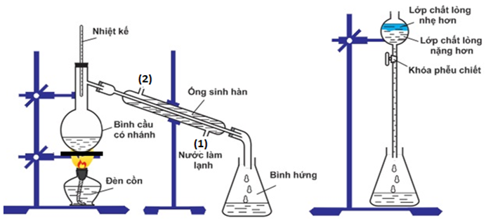
a. Hỗn hợp chất lỏng trong bình cầu gồm isoamyl alcohol, acetic acid và sulfuric acid loãng.
b. Trong phễu chiết, lớp chất lỏng nhẹ hơn có thành phần chính là isoamyl acetate.
c. Nhiệt kế dùng để kiểm soát nhiệt độ trong bình cầu.
d. Ống sinh hàn có tác dụng làm lạnh, chuyển isoamyl acetate từ trạng thái hơi và trạng thái lỏng.
Câu 30: Tiến hành các thí nghiệm theo các bước sau:
- Bước 1: Cho vào hai ống nghiệm (1) và (2) mỗi ống 1 mL ethyl acetate.
- Bước 2: Thêm 2 mL dung dịch H₂SO₄ 20% vào ống nghiệm (1); 2 mL dung dịch NaOH 30% vào ống nghiệm (2).
- Bước 3: Đun cách thủy ống nghiệm (1) và (2) trong cốc thủy tinh ở nhiệt độ 60 - 70 ºC khoảng 5 phút.
a. Sau bước 2, chất lỏng trong ống nghiệm (1) phân lớp, chất lỏng trong ống nghiệm (2) đồng nhất.
b. Sau bước 3, chất lỏng trong cả hai ống nghiệm đều đồng nhất.
c. Sản phẩm phản ứng thủy phân trong cả hai ống nghiệm đều tan tốt trong nước.
d. Phản ứng thủy phân ester trong môi trường kiềm xảy ra tốt hơn so với môi trường acid.
Câu 31: Tiến hành thí nghiệm theo các bước sau:
- Bước 1: Cho vào cốc thủy tinh chịu nhiệt khoảng 5 gam mỡ lợn và 10 mL dung dịch NaOH 40%.
- Bước 2: Đun sôi nhẹ hỗn hợp, liên tục khuấy đều bằng đũa thủy tinh khoảng 30 phút và thỉnh thoảng thêm nước cất để giữ cho thể tích hỗn hợp không đổi. Để nguội hỗn hợp.
- Bước 3: Rót vào hỗn hợp 15 - 20 mL dung dịch NaCl bão hòa, nóng, khuấy nhẹ, rồi để yên.
a. Ở bước 1, nếu thay mỡ lợn bằng dầu dừa thì hiện tượng sau bước 3 vẫn xảy ra tương tự.
b. Ở bước 2, có thể thay việc đun sôi nhẹ bằng đun cách thủy (ngâm trong nước nóng).
c. Ở bước 3, thêm dung dịch NaCl bão hòa để tách muối của acid béo ra khỏi hỗn hợp.
d. Ở bước 3, có thể thay dung dịch NaCl bão hòa bằng dung dịch CaCl₂ bão hòa.
Câu 32: Cho 1 mol chất X (C₉H₈O₄, chứa vòng benzene) tác dụng hết với NaOH dư, thu được 2 mol chất Y, 1 mol chất Z và 1 mol H₂O. Chất Z tác dụng với dung dịch H₂SO₄ loãng, thu được chất hữu cơ T.
Chất X là HCOOC₆H₄CH₂OOCH, Y là HCOONa, Z là NaOC₆H₄CH₂OH, T là HOC₆H₄CH₂OH.
a. Chất T tác dụng với Na theo tỉ lệ mol 1 : 1.
b. Chất Y có phản ứng tráng bạc.
c. Phân tử chất Z có 2 nguyên tử oxygen.
d. Chất X tác dụng với NaOH theo tỉ lệ mol 1 : 3.

Câu 33: Hợp chất hữu cơ mạch hở X (C₈H₁₂O₅) tác dụng với lượng dư dung dịch NaOH đun nóng, thu được glycerol và hai muối Y và Z (M_{Y} < M_{Z}). Hai chất Y và Z đều không có phản ứng tráng bạc.
Chất X là CH₃COOC₃H₅(OH)OOCCH=CH₂; Y là CH₃COONa; Z là CH₂=CHCOONa.
a. Tên gọi của Z là sodium acrylate.
b. Từ Y có thể điều chế trực tiếp ra khí methane.
c. X là hợp chất tạp chức.
d. Có ba công thức cấu tạo thỏa mãn tính chất của X.
Câu 34: Cho ester hai chức, mạch hở X (C₇H₁₀O₄) tác dụng với lượng dư dung dịch KOH, đun nóng, thu được alcohol Y (no, hai chức) và hai muối của hai carboxylic acid Z và T (M_{Z} <M_{T}). Chất Y không hòa tan được Cu(OH)₂ trong môi trường kiềm.
Chất X là HCOOC₃H₆OOCCH=CH₂; Y là C₃H₆(OH)₃; Z là HCOOH, muối của Z là HCOOK; T là CH₂=CHCOOH, muối của T là CH₂=CHCOOK.
a. Dung dịch Z không hoà tan được Cu(OH)₂.
b. Oxi hóa Y bằng CuO dư, đun nóng, thu được aldehyde hai chức.
c. Tên gọi của Z là potasssium acrylate.
d. Có hai công thức cấu tạo thỏa mãn tính chất của X.
Câu 35: Thủy phân hoàn toàn chất hữu cơ E (C₉H₁₆O₄, chứa hai chức ester) bằng dung dịch NaOH, thu được sản phẩm gồm alcohol X và hai chất hữu cơ Y, Z. Biết Y chứa 3 nguyên tử carbon và Mx < M_{Y} < M_{Z}. Cho Z tác dụng với dung dịch HCl loãng, dư, thu được hợp chất hữu cơ T (C₃H₆O₃).
Z là C₃H₇OH (hai đồng phân); Y là C₂H₅COONa; Z là HOC₂H₄COONa (có hai đồng phân); T là HOC₂H₄COOH; E là C₂H₅COOC₂H₄COOC₃H₇ (có 2 * 2 = 4 đồng phân).
a. Khi cho a mol T tác dụng với Na dư, thu được a mol H₂.
b. Có 2 công thức cấu tạo thỏa mãn tính chất của Ex.
c. Alcohol X là propane-l,2-diol.
d. Khối lượng mol của Z là 112 gam/mol.
Câu 36: Cho sơ đồ phản ứng theo đúng tỉ lệ mol:
(1) X + 2NaOH 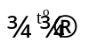 Y + Z + H₂O
(2) Y + H₂SO₄ Na₂SO₄ + T
(3) Z + O₂ 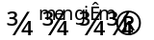 CH₃COOH + H₂O
Biết chất X mạch hở, có công thức phân tử C₆H₈O₄.
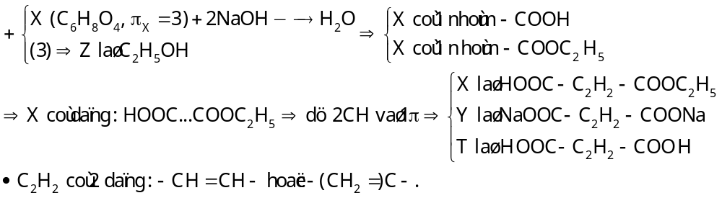
a. X có ba công thức cấu tạo phù hợp.
b. T hòa tan được Cu(OH)₂ tạo dung dịch màu xanh.
c. Chất Z có nhiệt độ sôi cao hơn chất T.
d. Chất T có số nguyên tử carbon bằng số nguyên tử oxi.

Câu 37: Cho các sơ đồ phản ứng xảy ra theo đúng tỉ lệ mol:
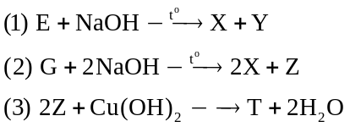
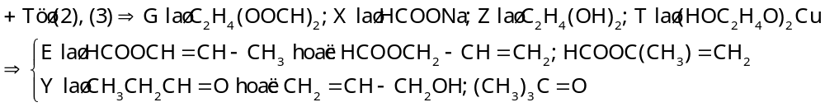
Biết E, G đều là ester mạch hở lần lượt có công thức phân tử là C₄H₆O₂ và C₄H₆O₄.
a. E có 3 công thức cấu tạo.
b. Dung dịch chất T có màu xanh nhạt.
c. Dẫn khí ethylene vào dung dịch KMnO₄ ở nhiệt độ thường tạo ra chất Z.
d. Cho a mol Y tác dụng với Na, thu được 0,5a mol H₂.
Câu 38: Cho E, Z, G, T đều là các hợp chất hữu cơ no, mạch hở và thỏa mãn sơ đồ các phản ứng:
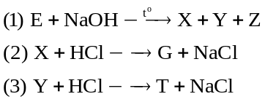
Biết: E chỉ chứa nhóm chức ester và trong phân tử có số nguyên tử carbon bằng số nguyên tử oxygen, M_{E}<168; M_{Z}<M_{G}<M_{T}.
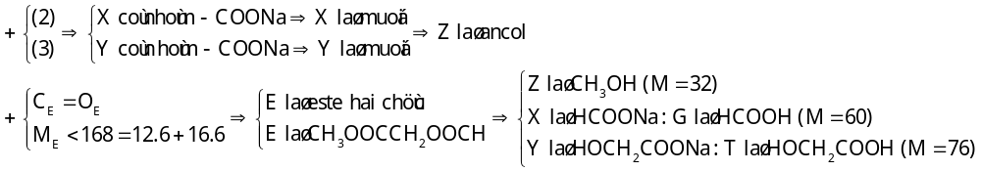
a. Chất G được dùng để điều chế khí CO trong phòng thí nghiệm.
b. 1 mol chất T phản ứng với kim loại Na dư, thu được tối đa 1 mol H₂.
c. Nhiệt độ sôi của G cao hơn nhiệt độ sôi của Z.
d. Trong phân tử Z và T đều không có liên kết pi (π).

D. PHÂN DẠNG BÀI TẬP
1. Thuỷ phân ester
a. Thuỷ phân ester đơn chức
Ví dụ 1: Xà phòng hoá hoàn toàn 8,8 gam CH₃COOC₂H₅ trong 150 ml dung dịch NaOH 1,0 M. Cô cạn dung dịch sau phản ứng thu được m gam chất rắn khan. Tính giá trị của m.
Hướng dẫn giải
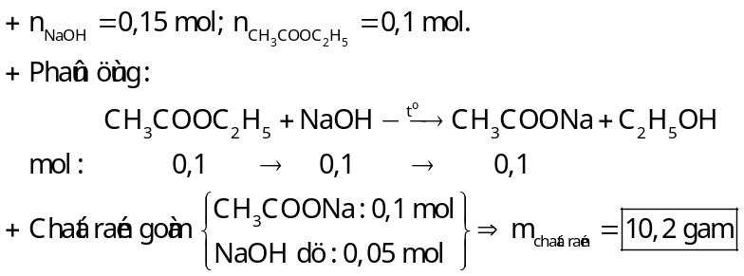
Ví dụ 2: Cho 13,6 gam phenyl acetate tác dụng với 200 ml dung dịch NaOH 1,5M đun nóng. Sau khi phản ứng xảy ra hoàn toàn thu được dung dịch X. Cô cạn X thu được m gam chất rắn khan. Tính giá trị của m.
Hướng dẫn giải
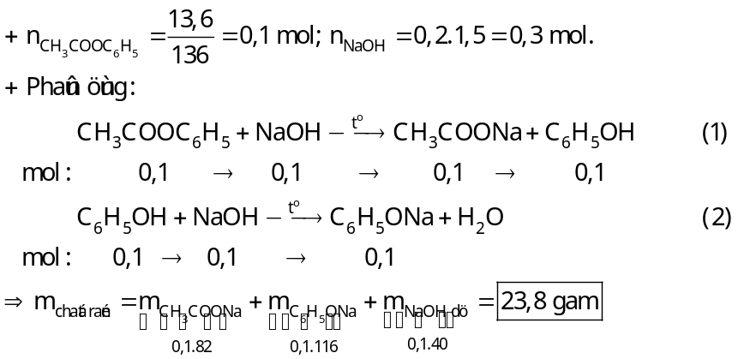
Ví dụ 3: Tỉ khối hơi của ester X so với hydrogen là 44. Khi thủy phân ester đó trong dung dịch NaOH, thu được muối có khối lượng lớn hơn khối lượng ester đã phản ứng. Xác định khối lượng phân tử của acid tạo nên X.
Hướng dẫn giải
Ví dụ 4: Cho 0,1 mol một ester X vào 50 gam dung dịch NaOH 10% đun nóng đến khi phản ứng hoàn toàn (các chất bay hơi không đáng kể). Dung dịch thu được có khối lượng 58,6 gam. Cô cạn dung dịch thu được 10,4 gam chất rắn khan. Xác định khối lượng phân tử của alcohol tạo nên X.
Hướng dẫn giải
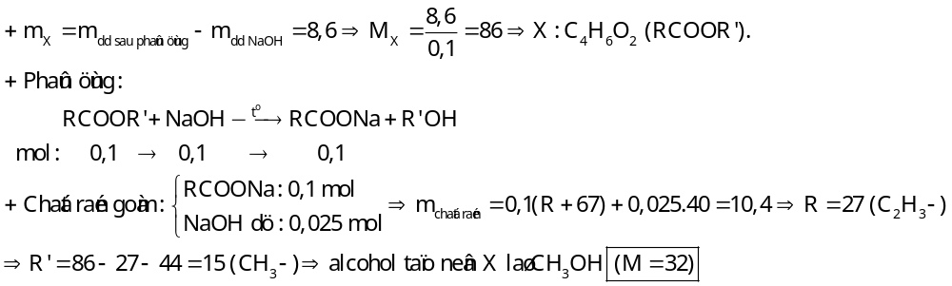

Ví dụ 5: X là ester đơn chức, chứa vòng benzene tác dụng vừa đủ với dung dịch KOH 11,666%. Sau phản ứng thu được dung dịch Y. Cô cạn Y thì phần hơi chỉ có H₂O với khối lượng 86,6 gam, còn lại chất rắn Z có khối lượng là 23 gam. Có bao nhiêu đồng phân cấu tạo của X thoả mãn tính chất trên?
Hướng dẫn giải
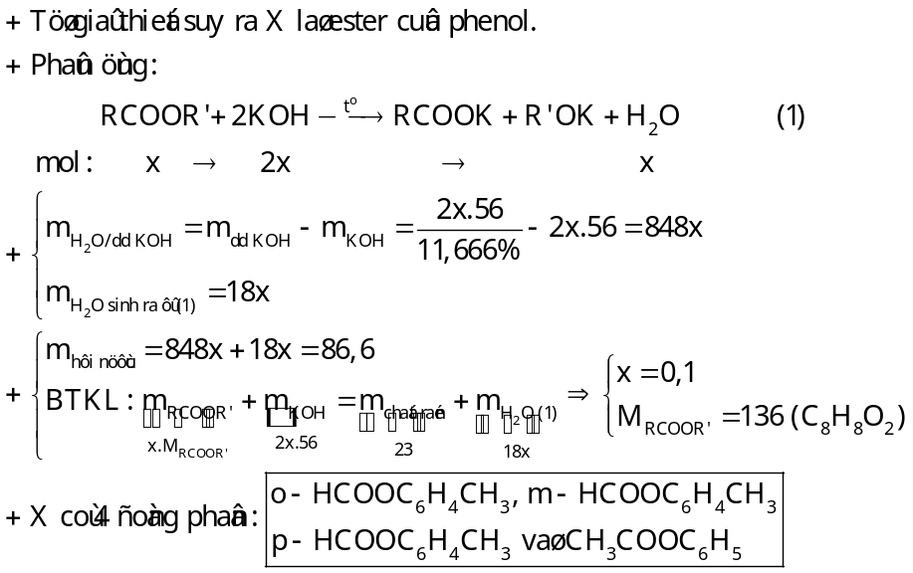
b. Thuỷ phân ester đa chức
Ví dụ 1: Thuỷ phân hoàn toàn glycerol triformate trong 200 gam dung dịch NaOH. Cô cạn dung dịch hỗn hợp sau phản ứng, thu được 28,4 gam chất rắn khan và 9,2 gam alcohol. Nồng độ phần trăm của dung dịch NaOH có giá trị là bao nhiêu?
Hướng dẫn giải
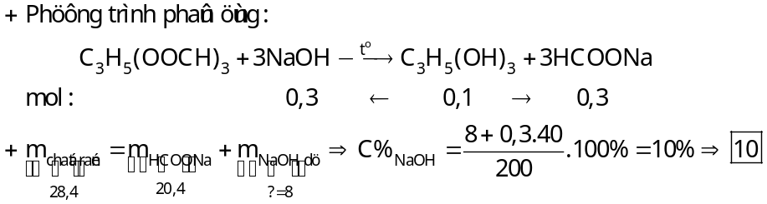
Ví dụ 2: Hợp chất hữu cơ X được tạo bởi glycerol và acid acetic. Trong phân tử X, số nguyên tử H bằng tống số nguyên tử C và O. Thủy phân hoàn toàn m gam X cần dùng vừa đủ 300 ml dung dịch NaOH 1M. Tính giá trị của m.
Hướng dẫn giải
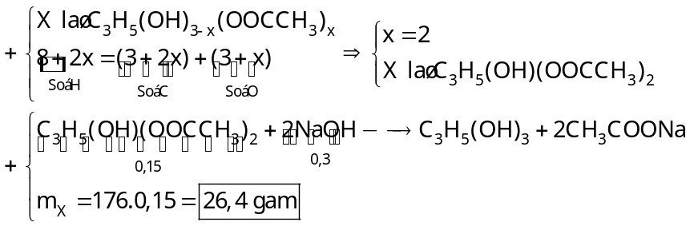
Bài tập vận dụng
● Bài tập trắc nghiệm nhiều lựa chọn
Câu 1: Cho 7,2 gam HCOOCH₃ phản ứng hết với dung dịch NaOH, đun nóng. Khối lượng muối thu được là
A. 3,84 gam. B. 8,16 gam. C. 9,84 gam. D. 3,2 gam.
Câu 2: Cho 8,8 gam CH₃COOC₂H₅ phản ứng hết với dung dịch NaOH, đun nóng. Khối lượng muối CH₃COONa thu được là
A. 16,4 gam. B. 12,3 gam. C. 4,1 gam. D. 8,2 gam.

Câu 3: Xà phòng hóa hoàn toàn 3,7 gam HCOOC₂H₅ bằng một lượng dung dịch NaOH vừa đủ. Cô cạn dung dịch sau phản ứng, thu được m gam muối khan. Giá trị của m là
A. 4,8. B. 5,2. C. 3,2. D. 3,4.
Câu 4: Thuỷ phân hoàn toàn m gam methyl acetate bằng dung dịch NaOH đun nóng thu được 8,2 gam muối. Giá trị của m là
A. 6,0. B. 7,4. C. 8,2. D. 8,8.
Câu 5: Cho 7,4 gam CH₃COOCH₃ tác dụng hoàn toàn với dung dịch chứa 0,15 mol KOH (đun nóng). Cô cạn dung dịch sau phản ứng thu được m gam chất rắn khan. Giá trị của m là
A. 10,2. B. 11,8. C. 9,8. D. 12,6.
Câu 6: Hỗn hợp X gồm acetic acid và methyl formate. Cho m gam X tác dụng vừa đủ với 300 mL dung dịch NaOH 1M. Giá trị của m là
A. 27. B. 18. C. 12. D. 9.
Câu 7: Ester X có công thức phân tử C₂H₄O₂. Đun nóng 9,0 gam X trong dung dịch NaOH vừa đủ đến khi phản ứng xảy ra hoàn toàn thu được m gam muối. Giá trị của m là
A. 8,2. B. 15,0. C. 12,3. D. 10,2.
Câu 8: Xà phòng hóa hoàn toàn 8,88 gam hỗn hợp 2 ester C₃H₆O₂ (có số mol bằng nhau) bằng dung dịch NaOH được bao nhiêu gam muối?
A. 9 gam. B. 4,08 gam. C. 4,92 gam. D. 8,32 gam.
Câu 9: Cho 2,72 gam CH₃COOC₆H₅ (chứa vòng benzene) vào 500 ml dung dịch KOH 0,1M. Cô cạn dung dịch sau phản ứng thu được số gam chất rắn là
A. 3,76 gam. B. 3,96 gam. C. 5,16 gam. D. 4,36 gam.
Câu 10: Thủy phân ester X có công thức phân tử C₄H₈O₂ trong dung dịch NaOH, thu được hỗn hợp hai chất hữu cơ Y và Z trong đó Y có tỉ khối hơi so với H₂ là 16. X có công thức là
A. HCOOC₃H₇. B. CH₃COOC₂H₅.
C. HCOOC₃H₅. D. C₂H₅COOCH₃.
Câu 11: Thủy phân ester X có công thức phân tử C₄H₈O₂ trong dung dịch NaOH, thu được hỗn hợp 2 chất hữu cơ Y và Z trong đó Z có tỉ khối so với H₂ bằng 23. Tên của X là
A. ethyl acetate. B. methyl acetate.
C. methyl propionate. D. propyl formate.
Câu 12: Cho 6 gam một ester của carboxylic acid no đơn chức và alcohol no đơn chức phản ứng vừa hết với 100 ml dung dịch NaOH 1M. Tên gọi của ester đó là
A. ethyl acetate. B. propyl formate.
C. methyl acetate. D. methyl formate.
Câu 13: Cho 8,8 gam ester X đơn chức phản ứng hoàn toàn với dung dịch NaOH, thu được 3,2 gam CH₃OH. Tên của X là
A. propyl formate. B. ethyl acetate.
C. methyl propionate. D. methyl acetate.
Câu 14: Hóa hơi hoàn toàn 4,4 gam một ester X mạch hở, thu được thể tích hơi bằng thể tích của 1,6 gam khí oxygen (đo ở cùng điều kiện). Mặt khác, thủy phân hoàn toàn 11 gam X bằng dung dịch NaOH dư, thu được 10,25 gam muối. Công thức của X là
A. C₂H₅COOCH₃. B. C₂H₅COOC₂H₅.
C. CH₃COOC₂H₅. D. HCOOC₃H₇.
Câu 15: Ester X có tỉ khối hơi so với He bằng 21,5. Cho 17,2 gam X tác dụng với dung dịch NaOH dư, thu được dung dịch chứa 16,4 gam muối. Công thức của X là
A. HCOOC₃H₅. B. CH₃COOC₂H₅.
C. C₂H₃COOCH₃. D. CH₃COOC₂H₃.

Câu 16: Đun nóng 0,1 mol ester đơn chức X với 135 mL dung dịch NaOH 1M. Sau khi phản ứng xảy ra hoàn toàn, cô cạn dung dịch thu được ethyl alcohol và 9,6 gam chất rắn khan. Công thức cấu tạo của X là
A. C₂H₅COOC₂H₅. B. C₂H₅COOCH₃.
C. C₂H₃COOC₂H₅. D. CH₃COOC₂H₅.
Câu 17: Cho 20 gam một ester X (có phân tử khối là 100 amu) tác dụng với 300 mL dung dịch NaOH 1 M. Sau phản ứng, cô cạn dung dịch thu được 23,2 gam chất rắn khan. Công thức cấu tạo của X là
A. CH₂=CHCH₂COOCH₃. B. CH₃COOCH=CHCH₃.
C. C₂H₅COOCH=CH₂. D. CH₂=CHCOOC₂H₅.
Câu 18: Xà phòng hóa hoàn toàn 1,99 gam hỗn hợp hai ester bằng dung dịch NaOH, thu được 2,05 gam muối của một carboxylic acid và 0,94 gam hỗn hợp hai alcohol là đồng đẳng kế tiếp nhau. Công thức của hai ester là:
A. CH₃COOCH₃ và CH₃COOC₂H₅.
B. C₂H₅COOCH₃ và C₂H₅COOC₂H₅.
C. CH₃COOC₂H₅ và CH₃COOC₃H₇.
D. HCOOCH₃ và HCOOC₂H₅.
Câu 19: Để xà phòng hoá hoàn toàn 52,8 gam hỗn hợp hai ester no, đơn chức, mạch hở là đồng phân của nhau cần vừa đủ 600 mL dung dịch KOH 1 M. Biết cả hai ester này đều không tham gia phản ứng tráng bạc. Công thức của hai ester là
A. C₂H₅COOC₂H₅ và C₃H₇COOCH₃.
B. C₂H₅COOCH₃ và CH₃COOC₂H₅.
C. HCOOC₄H₉ và CH₃COOC₃H₇.
D. CH₃COOC₂H₅ và HCOOC₃H₇.
● Bài tập trắc nghiệm yêu cầu trả lời ngắn
Câu 1: Để phản ứng vừa đủ với 0,15 mol CH₃COOCH₃ cần V lít dung dịch NaOH 0,5M. Tính giá trị của V.
Đáp án: 0,3.
Câu 2: Xà phòng hóa hoàn toàn 17,6 gam CH₃COOC₂H₅ trong dung dịch NaOH (vừa đủ), thu được dung dịch chứa m gam muối. Tính giá trị của m.
Đáp án: 16,4.
Câu 3: Xà phòng hóa 0,3 mol methyl acrylate bằng dung dịch có 0,2 mol KOH. Sau phản ứng hoàn toàn, cô cạn dung dịch được bao nhiêu gam chất rắn khan?
Đáp án: 22.
Câu 4: Xà phòng hóa 8,8 gam ethyl acetate bằng 200 mL dung dịch NaOH 0,2M. Sau khi phản ứng xảy ra hoàn toàn, cô cạn dung dịch được bao nhiêu gam chất rắn khan?
Đáp án: 3,28.
Câu 5: Xà phòng hoá hoàn toàn 22,2 gam hỗn hợp gồm hai ester HCOOC₂H₅ và CH₃COOCH₃ bằng V mL dung dịch NaOH 1M (đun nóng). Tính giá trị tối thiểu của V.
Đáp án: 300.
Câu 6: Thủy phân hoàn toàn 14,8 gam ester đơn chức X bằng dung dịch NaOH dư, đun nóng, thu được 16,4 gam muối Y và m gam alcohol Z. Tính giá trị của m.
Đáp án: 6,4.
Câu 7: Cho 3,7 gam ester no, đơn chức, mạch hở tác dụng hết với dung dịch KOH, thu được muối và 2,3 gam alcohol ethylic. Tính khối lượng phân tử của acid tạo nên ester.
Đáp án: 45.
Câu 8: Thuỷ phân hoàn toàn 11,44 gam ester no, đơn chức, mạch hở X với 100 ml dung dịch NaOH 1,3M (vừa đủ) thu được 5,98 gam một alcohol Y. Tính khối lượng phân tử của acid tạo nên ester.
Đáp án: 60.
Câu 9: Cho 4,2 gam ester no, đơn chức X tác dụng hết với dung dịch NaOH, thu được 4,76 gam muối natri. Tính khối lượng phân tử của ester.
Đáp án: 60.
Câu 10: Xà phòng hóa hoàn toàn 14,8 gam hỗn hợp ethyl formate và methyl acetate (tỉ lệ mol 1 : 1) trong dung dịch KOH lấy dư. Sau phản ứng thu được m gam muối khan. Tính giá trị của m.
Đáp số: 18,2.
Câu 11: Thủy phân 44 gam hỗn hợp 2 ester cùng công thức phân tử C₄H₈O₂ bằng dung dịch KOH dư. Chưng cất dung dịch sau phản ứng thu được hỗn hợp alcohol Y và chất rắn khan Z. Đun nóng Y với H₂SO₄ đặc ở 140ºC, thu được 14,3 gam hỗn hợp các ether. Biết các phản ứng xảy ra hoàn toàn. Trong Z có chứa bao nhiêu gam muối.
Đáp số: 53,2.
Câu 12: Hỗn hợp X gồm các chất: phenol, acetic acid, ethyl acetate. Cho m gam X tác dụng vừa đủ với 300 ml dung dịch NaOH 1M, thu được dung dịch Y. Mặt khác, cho m gam X tác dụng với kim loại K dư, thu được 0,11 mol H₂. Khối lượng muối trong Y lớn hơn khối lượng hỗn hợp X ban đầu là bao nhiêu gam?
Đáp số: 4,36.
Câu 13: Hỗn hợp X gồm phenyl acetate và methyl acetate có khối lượng 7,04 gam thủy phân trong NaOH dư, sau phản ứng thu được 9,22 gam hỗn hợp muối. Trong X có bao nhiêu gam phenyl acetate.
Đáp số: 4,08.
Câu 14: Cho 4,48 gam hỗn hợp gồm CH₃COOC₂H₅ và CH₃COOC₆H₅ (có tỉ lệ mol 1:1) tác dụng với 800 ml dung dịch NaOH 0,1M thu được dung dịch X. Cô cạn dung dịch X, thu được m gam chất rắn. Tính giá trị của m.
Đáp số: m = 6,4.
Câu 15: Cho 8,88 gam chất chứa nhân thơm X có công thức C₂H₃OOCC₆H₃(OH)OOCCH₃ vào 200 ml KOH 0,9M đun nóng đến phản ứng hoàn toàn, thu được dung dịch Y. Cô cạn Y thu được m gam chất rắn khan. Tính giá trị của m (kết quả tính toán làm tròn đến hàng phần mười).
Đáp số: m = 15,8.
Câu 16: Để phản ứng hoàn toàn với m gam metyl salicylat (ortho HO-C₆H₄-COOCH₃ ) cần vừa đủ 1,08 lít dung dịch NaOH 1M. Tính giá trị của m (kết quả tính toán làm tròn đến hàng phần mười).
Đáp số: m = 82,1.
Câu 17: Đun nóng 0,1 mol ester đơn chức X với 135 ml dung dịch NaOH 1M. Sau khi phản ứng xảy ra hoàn toàn, cô cạn dung dịch thu được alcohol ethyl và 10,8 gam chất rắn khan. Xác định khối lượng phân tử của acid tạo nên X.
Đáp số: 72.
Câu 18: Thủy phân hoàn toàn 9,46 gam một ester X trong NaOH dư, thu được 10,34 gam muối. Mặt khác, cũng 9,46 gam X có thể làm mất màu vừa hết 88 gam dung dịch Br₂ 20%. Biết rằng trong phân tử X có chứa hai liên kết π. Xác định khối lượng phân tử của alcohol tạo nên X.
Đáp số: 32.
Câu 19: Xà phòng hoá hoàn toàn 0,1 mol ester X (đơn chức, mạch hở) bằng 100 gam dung dịch gồm NaOH 4% và KOH 5,6%. Cô cạn dung dịch sau phản ứng, thu được 13,8 gam chất rắn khan; ngưng tụ toàn bộ phần hơi bay ra tạo thành 95 gam chất lỏng. Xác định khối lượng phân tử của alcohol tạo nên X.
Đáp số: 46.
Câu 20: Cho 5,1 gam X (C, H, O) tác dụng với dung dịch NaOH dư, thu được 4,80 gam muối và một alcohol. Xác định khối lượng phân tử của acid tạo nên X.
Đáp số: 74.
Câu 21: Ester X là một hợp chất thơm có công thức C₈H₈O₂. X có khả năng tráng bạc. Cho 16,32 gam X tác dụng hoàn toàn với 150 ml dung dịch NaOH 1M thì NaOH còn dư. Xác định số công thức cấu tạo của X.
Đáp số: 1.
Câu 22: Cho 0,1 mol ester đơn chức X phản ứng với 0,3 mol NaOH, thu được dung dịch B có chứa 2 muối. Cô cạn dung dịch B thu được m gam chất rắn. Mặt khác, đốt cháy hoàn toàn 42,7 gam X thu được hỗn hợp sản phẩm. Cho toàn bộ sản phẩm cháy vào dung dịch Ca(OH)₂ dư. Sau phản ứng thu được 245 gam kết tủa và khối lượng dung dịch giảm 118,3 gam. X và giá trị của m là
Đáp số: m = 22,4.
Câu 23: Cho 18,3 gam hỗn hợp X gồm hai hợp chất hữu cơ đơn chức là dẫn xuất của benzene có cùng công thức phân tử C₇H₆O₂ tác dụng hết với dung dịch AgNO₃ trong NH₃ thu được 10,8 gam Ag. Khi cho 9,15 gam X nói trên tác dụng với 300 ml dung dịch NaOH 1M, rồi cô cạn dung dịch sau phản ứng sẽ thu được bao nhiêu gam chất rắn khan?
Đáp số: 19,8.
Câu 24: Cho X là ester của glycerol với carboxylic acid đơn chức, mạch hở. Đun nóng 7,9 gam X với dung dịch NaOH tới khi phản ứng xảy ra hoàn toàn thu được 8,6 gam hỗn hợp muối. Tính số gam glycerol thu được.
Đáp án: 2,3.
Câu 25: Ester X được tạo thành từ ethylene glycol và hai carboxylic acid đơn chức. Trong phân tử ester, số nguyên tử C nhiều hơn số nguyên tử O là 1. Khi cho m gam X tác dụng với dung dịch NaOH (dư) thì lượng NaOH đã phản ứng là 10 gam. Tính giá trị của m.
Đáp án: m = 16,5.
Câu 26: Đun nóng m gam một hợp chất hữu cơ E (chứa C, H, O), mạch không phân nhánh với dung dịch chứa 11,2 gam KOH đến khi phản ứng xảy ra hoàn toàn, thu được dung dịch X, để trung hoà KOH dư trong X cần dùng 80 ml dung dịch HCl 0,5M. Làm bay hơi hỗn hợp sau khi trung hoà một cách cẩn thận, người ta thu được 7,36 gam hỗn hợp hai alcohol đơn chức Y và 18,34 gam hỗn hợp hai muối Z. Tính giá trị của m (làm tròn đến hàng phần mười).
Đáp án: m = 13,8.
Câu 27: Thủy phân hoàn toàn 0,05 mol ester X của 1 acid đa chức với 1 alcohol đơn chức cần 5,6 gam KOH. Mặt khác, khi thủy phân 5,475 gam ester đó thì cần 4,2 gam KOH và thu được 6,225 gam muối. Xác định khối lượng phân tử của X.
Đáp án: 146.
Câu 28: X là ester 2 chức có tỉ khối hơi so với H₂ bằng 83. X phản ứng tối đa với NaOH theo tỉ lệ mol 1 : 4 và nếu cho 1 mol X tác dụng với lượng dư dung dịch AgNO₃ trong NH₃ cho tối đa 4 mol Ag. Xác định số công thức cấu tạo thỏa mãn thỏa mãn điều kiện trên của X.
Đáp án: 3.

2. Phản ứng cộng H₂, Br₂ vào chất béo
Ví dụ 1: Hydrogen hoá hoàn toàn m gam trioleoylglycerol (triolein) thì thu được 89 gam tristearoylglycerol (tristearin). Tính giá trị của m.
Hướng dẫn giải
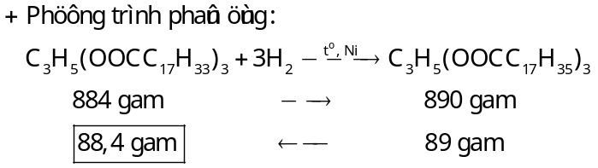
Ví dụ 2: Chất béo X gồm các triglyceride. Phần trăm khối lượng của cacbon và hydrogen trong X lần lượt là 77,25% và 11,75%. Xà phòng hóa hoàn toàn m gam X bằng dung dịch NaOH dư, đun nóng thu được m gam muối. Mặt khác, cứ 0,1m gam X phản ứng tối đa với 5,12 gam Br₂ trong dung dịch. Tính giá trị của m (kết quả làm tròn đến hàng phần mười).
Hướng dẫn giải
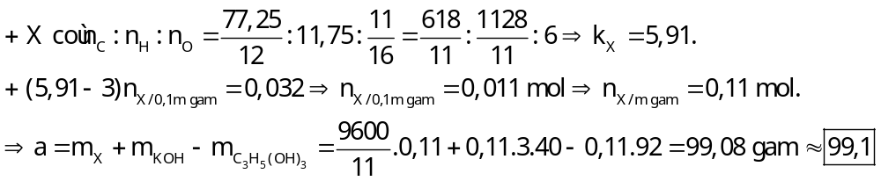
Ví dụ 3: Đun nóng m gam hỗn hợp E chứa triglyceride X và các acid béo tự do Y với 40 ml dung dịch KOH 1M (vừa đủ), thu được glycerol và hỗn hợp muối có công thức chung C₁₇H_{y}COOK. Đốt cháy 0,14 mol E, thu được 3,69 mol CO₂. Mặt khác, m gam E tác dụng vừa đủ với 0,02 mol Br₂. Biết các phản ứng xảy ra hoàn toàn. Tính giá trị của m (kết quả làm tròn đến hàng phần mười).
Hướng dẫn giải
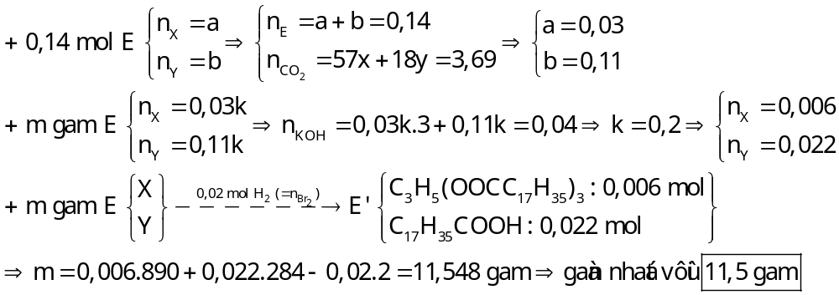
Bài tập vận dụng
● Bài tập trắc nghiệm nhiều lựa chọn
Câu 1: Hydrogen hóa hoàn toàn 17,68 gam triolein cần vừa đủ V lít khí H₂ (đkc). Giá trị của V là
A. 4,032. B. 0,4958. C. 1,4874. D. 2,688.
Câu 2: Để tác dụng hết với a mol triolein cần tối đa 0,6 mol H₂. Giá trị của a là
A. 0,12. B. 0,15. C. 0,30. D. 0,20.
Câu 3: Hydrogen hóa hoàn toàn m gam hỗn hợp chất béo X (đều chứa 7 liên kết pi (π) trong phân tử) cần vừa đủ 0,08 mol H₂. Đun nóng m gam X với dung dịch KOH (lấy dư 25% so với lượng phản ứng), sau khi phản ứng xảy ra hoàn toàn thu được dung dịch Y chứa 19,304 gam hợp chất của potassium. Giá trị của m là
A. 17,42. B. 17,08. C. 17,76. D. 17,28.
Câu 4: Chất béo X gồm các trigliceride. Phần trăm khối lượng của carbon và hydrogen trong X lần lượt là 77,25% và 11,75%. Xà phòng hóa hoàn toàn m gam X bằng dung dịch KOH dư, đun nóng thu được a gam muối. Mặt khác, cứ 0,1m gam X phản ứng tối đa với 5,12 gam Br₂ trong dung dịch. Giá trị của a là
A. 104,36. B. 103,28. C. 102,36. D. 105,24.

Câu 5: Đun nóng m gam hỗn hợp E chứa trigliceride X và các acid béo với 200 ml dung dịch NaOH 1M (vừa đủ), thu được glycerolvà hỗn hợp muối Y. Hydrogen hóa hoàn toàn Y cần vừa đủ 0,1 mol H₂, chỉ thu được muối sodium palmitate. Đốt cháy 0,07 mol E, thu được 1,645 mol CO₂. Biết các phản ứng xảy ra hoàn toàn và 1 gam E cung cấp khoảng 9 kcal. Số kcal m gam E cung cấp có giá trị gần nhất là
A. 469. B. 521. C. 417. D. 554.
Câu 6: Chất béo là thực phẩm quan trọng. Thiếu chất béo cơ thể bị suy nhược, thừa chất béo dễ bị bệnh béo phì, tim mạch. Một loại dầu thực vật T chứa chất béo X và một lượng nhỏ palmitic acid, oleic acid (tỉ lệ mol của X và acid tương ứng là 10 : 1). Cho m gam T phản ứng hết với dung dịch KOH dư, cô cạn dung dịch sau phản ứng thu được 95,472 gam chất rắn khan Y chỉ chứa 3 chất. Đốt cháy hoàn toàn Y thu được K₂CO₃, 4,994 mol CO₂ và 4,922 mol H₂O. Biết 1 gam chất béo X cung cấp khoảng 37 kJ. Số kcal mà chất béo có trong m gam đầu T cung cấp gần nhất với giá trị nào sau đây? (Biết 1cal = 4,18 J)
A. 784. B. 762. C. 770. D. 740.
Câu 7: Đốt cháy hoàn toàn m gam hỗn hợp E gồm trigliceride X và các acid béo Y (tỉ lệ mol của X và Y là 1 : 1) cần vừa đủ 6,315 mol O₂, thu được CO₂ và 4,23 mol H₂O. Cho m gam X tác dụng với một lượng dư dung dịch bromine, thấy có 0,09 mol Br₂ đã tham gia phản ứng. Hydrogen hóa hoàn toàn E (Ni, t°) rồi cho sản phẩm tác dụng với một lượng dư dung dịch NaOH, thu được x gam muối. Giá trị của x là
A. 72,6. B. 55,84. C. 82,68. D. 48,40.
Câu 8: Đốt cháy hoàn toàn hỗn hợp X gồm palmitic acid, stearic acid (tỉ lệ mol 2: 3) và trigliceride, thu được 11,92 mol CO₂ và 11,6 mol H₂O. Mặt khác, cho X phản ứng hoàn toàn với dung dịch NaOH, thu được hỗn hợp hai muối sodium palmitate và sodium stearate. Đốt cháy hoàn toàn muối thu được CO₂, H₂O và 36,04 gam Na₂CO₃. Khối lượng chất béo trong hỗn hợp X là
A. 116,76 gam. B. 141,78 gam.
C. 125,10 gam. D. 133,44 gam.
Câu 9: Hỗn hợp X gồm oleic acid và trigliceride Y. Đốt cháy hoàn toàn 0,1 mol X cần vừa đủ 5,3 mol O₂, thu được CO₂ và 63 gam H₂O. Mặt khác, cho X tác dụng vừa đủ với dung dịch NaOH, đun nóng, thu được glycerolvà hỗn hợp gồm sodium oleat và sodium stearate. Số nguyên tử H trong Y là
A. 110. B. 104. C. 106. D. 108.
Câu 10: Hỗn hợp X gồm palmitic acid, stearic acid và các chất béo tạo bởi hai acid đó. Cho 33,63 gam X tác dụng vừa đủ với dung dịch chứa 0,12 mol KOH, thu dung dịch Y chứa m gam muối. Mặt khác, nếu đốt cháy hoàn toàn 33,63 gam X thu được a mol CO₂ và (a - 0,05) mol H₂O. Giá trị của m là
A. 38,54. B. 35,32 C. 37,24. D. 38,05.
Câu 11: Đốt cháy hoàn toàn 12,3 gam hỗn hợp E gồm trigliceride X và acid béo Y trong lượng O₂ vừa đủ, thu được 47,916 gam sản phẩm. Mặt khác, cho 0,027 mol hỗn hợp E tác dụng với dung dịch KOH (dùng dư 20% so với lượng phản ứng), thu được glycerolvà dung dịch Z chỉ chứa hai chất tan (biết trong muối kim loại chiếm 12,1875% về khối lượng). Đốt cháy hoàn toàn Z trong O₂ dư, thu được m gam CO₂. Giá trị gần nhất của m là
A. 44. B. 48. C. 60. D. 52.
● Bài tập trắc nghiệm yêu cầu trả lời ngắn
Câu 1: Khi phân tích một loại chất béo (kí hiệu là X) chứa đồng thời các triglyceride và acid béo tự do (không có tạp chất khác), thấy O chiếm 10,88% theo khối lượng. Xà phòng hóa hoàn toàn m gam X bằng dung dịch NaOH dư đun nóng, sau phản ứng thu được dung dịch chứa 51,65 gam hỗn hợp các muối C₁₇H₃₅COONa, C₁₇H₃₃COONa, C₁₇H₃₁COONa và 5,06 gam glycerol. Mặt khác, m gam X phản ứng tối đa với y mol Br₂ trong dung dịch. Tính giá trị của y (kết quả làm tròn đến hàng phần trăm).
Đáp án: y = 0,19.
Câu 2: Cho 35,36 gam một triglyceride X tác dụng với dung dịch NaOH vừa đủ, thu được glycerol và 36,48 gam muối. Cho 35,36 gam X tác dụng với a mol H₂ (Ni, tº), thu được hỗn hợp chất béo Y. Đốt cháy hoàn toàn Y cần vừa đủ 3,2375 mol O₂, thu được 2,28 mol CO₂. Tính giá trị của a (kết quả làm tròn đến hàng phần trăm).
Đáp án: 0,08.
Câu 3: Thủy phân hoàn toàn hỗn hợp E chứa hai triglyceride X và Y trong dung dịch NaOH (đun nóng, vừa đủ), thu được 3 muối C₁₅H₃₁COONa, C₁₇H₃₃COONa, C₁₇H₃₅COONa với tỉ lệ mol tương ứng 2,5 : 1,75 : 1 và 6,44 gam glycerol. Tính khối lượng của triglyceride có phân tử khối thấp hơn trong E.
Đáp án: 34,4.
Câu 4: Cho 0,54 mol hỗn hợp E gồm triglyceride X và acid Y tác dụng vừa đủ với dung dịch chứa 1,26 mol KOH, thu được glycerol và dung dịch chứa potassium stearate, potassium oleate. Mặt khác, 0,54 mol E làm mất màu vừa đủ 0,54 mol Br₂ trong dung dịch. Xác định giá trị phần trăm khối lượng của X trong E.
Đáp án: 86,3.
Câu 5: Hỗn hợp E gồm acid oleic, acid palmitic và triglyceride X (tỉ lệ mol tương ứng là 4:1:1). Đốt cháy hoàn toàn m gam E cần vừa đủ 2,0 mol O₂, thu được CO₂ và H₂O. Mặt khác, cho m gam E tác dụng hết với lượng dư dung dịch NaOH đun nóng, thu được sản phẩm hữu cơ gồm glycerol và 23,54 gam hỗn hợp hai muối. Xác định giá trị phần trăm khối lượng của X trong E (kết quả làm tròn đến hàng phần mười).
Đáp án: 37,6.
3. Điều chế ester
Ví dụ 1: Methyl cinamate là ester, có công thức phân tử C₁₀H₁₀O₂ và có mùi thơm của dâu tây, được sử dụng trong ngành công nghiệp hương liệu và nước hoa. Để điều chế 81 gam methyl cinamate, người ta cho 111 gam cinamic acid (C₆H₅-CH=CH-COOH) phản ứng với 32 gam methanol (CH₃OH). Tính hiệu suất phản ứng ester hóa.
Hướng dẫn giải
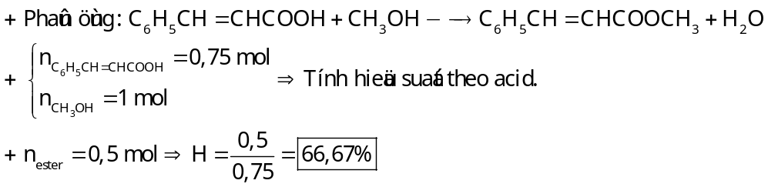
Ví dụ 2: Methyl salicylate dùng làm thuốc xoa bóp giảm đau, được điều chế theo phản ứng sau:
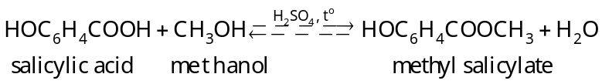
Để sản xuất 3,8 triệu tuýp thuốc xoa bóp giảm đau cần tối thiểu tấn salixylic acid. Biết mỗi tuýp thuốc chứa 2,7 gam methyl salicylate và hiệu suất phản ứng tính theo salixylic acid là 75%. Tính giá trị của m.
Hướng dẫn giải
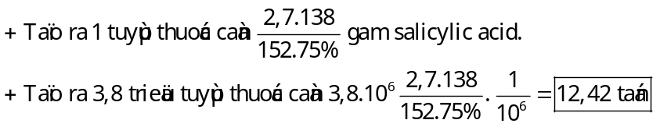
Ví dụ 3: Thuốc aspirin có tác dụng giảm đau, hạ sốt. Thuốc aspirin được tổng hợp từ các nguyên liệu là salixylic acid và acetic anhydride theo phương trình hóa học sau (hiệu suất phản ứng tính theo salixylic acid là 82%):
o-HO-C₆H₄-COOH + (CH₃CO)₂O 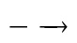 o-CH₃COO-C₆H₄-COOH + CH₃COOH
(salixylic Acid) (acetic anhydride) (Aspirin)
Để sản xuất một lô thuốc aspirin gồm 5,2 triệu viên nén (mỗi viêm chứa 81 mg aspirin) thì khối lượng acid salixylic cần dùng là bao nhiêu kg?
Hướng dẫn giải
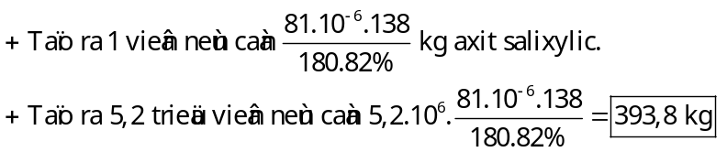
● Bài tập trắc nghiệm nhiều lựa chọn
Câu 1: Thực hiện phản ứng ester hóa 4,6 gam ethylic alcohol và 9 gam acetic acid với hiệu suất đạt 70%, khối lượng ester thu được là
A. 6,16 gam. B. 7,04 gam. C. 8,8 gam. D. 9,24 gam.

Câu 2: Đun nóng 13,2 gam acetic acid với 17,6 gam isoamyl alcohol (CH₃)₂CHCH₂CH₂OH có H₂SO₄ đặc làm xúc tác, thu được m gam isoamyl acetate (dầu chuối). Biết hiệu suất phản ứng đạt 60%. Giá trị của m là
A. 18,9. B. 22,08. C. 17,16. D. 15,6.
Câu 3: Ethyl propionate có mùi thơm của dứa chín. Khi đun nóng hỗn hợp 18,5 gam propionic acid và 13,8 gam ethyl alcohol với xúc tác H₂SO₄ đặc, thu được m gam ethyl propionate. Biết hiệu suất phản ứng đạt 60%. Giá trị của m là
A. 15,3. B. 18,36. C. 17,16. D. 15,6.
Câu 4: Propyl ethanoate là một ester có mùi thơm của quả lê chín. Khi đun nóng hỗn hợp 12 gam ethanoic acid và 18 gam propyl alcohol với xúc tác H₂SO₄ đặc, thu được m gam propyl ethanoate. Biết hiệu suất của phản ứng là 65%. Giá trị của m là
A. 13,26. B. 14,28. C. 16,32. D. 15,3.
Câu 5: Đun 3,0 gam CH₃COOH với C₂H₅OH dư (xúc tác H₂SO₄ đặc), thu được 2,2 gam CH₃COOC₂H₅. Hiệu suất của phản ứng ester hoá là
A. 20,75%. B. 36,67%. C. 25,00%. D. 50,00%.
Câu 6: Đun 6 gam acetic acid với 6,9 gam ethanol (có H₂SO₄ đặc làm xúc tác) đến khi phản ứng đạt tới trạng thái cân bằng, thu được 6,6 gam ester. Hiệu suất của phản ứng ester hoá là
A. 55%. B. 50%. C. 62,5%. D. 75%.
Câu 7: Isoamyl acetate có mùi thơm đặc trưng của chuối chín nên còn được gọi là dầu chuối. Khi đun nóng hỗn hợp 6,6 gam acetic acid và 10,56 gam isoamyl alcohol với xúc tác H₂SO₄ đặc, thu được 10,01 gam dầu chuối. Hiệu suất của phản ứng điều chế dầu chuối trên là
A. 70%. B. 58%. C. 63%. D. 71%.
Câu 8: Benzyl acetate có mùi thơm của hoa nhài. Khi đun nóng hỗn hợp 9 gam acetic acid và 10,8 gam benzyl alcohol với xúc tác H₂SO₄ đặc, thu được 8,25 gam benzyl acetate. Hiệu suất của phản ứng điều chế benzyl acetat trên là
A. 50%. B. 75%. C. 60%. D. 55%.
Câu 9: Methyl salicylate dùng làm thuốc xoa bóp giảm đau, được điều chế theo phản ứng sau:
salicylic acid methanol methyl salicylate
Để sản xuất 3,8 triệu tuýp thuốc xoa bóp giảm đau cần tối thiểu m tấn salicylic acid. Biết mỗi tuýp thuốc chứa 2,7 gam methyl salicylate và hiệu suất phản ứng tính theo salicylic acid là 75%. Giá trị của m là
A. 9,315. B. 12,420. C. 6,986. D. 15,068.
Câu 10: Methyl salicylate dùng làm thuốc xoa bóp giảm đau, được điều chế theo phản ứng sau:
salicylic acid methanol methyl salicylate
Từ 20,7 tấn salicylic acid có thể sản xuất được tối đa k triệu tuýp thuốc xoa bóp giảm đau. Biết mỗi tuýp thuốc chứa 3 gam methyl salicylate và hiệu suất phản ứng tính theo salicylic acid là 85%. Giá trị của k là
A. 6,62. B. 5,65. C. 6,46. D. 5,76.
Câu 11: Cho salicylic acid phản ứng với metyl alcohol có mặt sulfuric acid làm xúc tác, thu được methyl salicylate (C₈H₈O₃) dùng làm chất giảm đau. Để sản xuất 15,4 triệu miếng cao dán giảm đau khi vận động thể thao cần tối thiểu m tấn salicylic acid. Biết mỗi miếng cao dán có chứa 105 mg methyl salicylate và hiệu suất phản ứng đạt 70%. Giá trị gần nhất của m là
A. 2,2. B. 2,1. C. 2,0. D. 1,9.
Câu 12: Aspirin là một hợp chất được sử dụng làm giảm đau, hạ sốt được điều chế theo phản ứng sau:
(CH₃CO)₂O + HOC₆H₄COOH 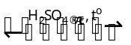 CH₃COOC₆H₄COOH + CH₃COOH
acetic anhydride salicylic acid aspirin
Để sản xuất 5 triệu viên thuốc aspirin cần tối thiểu m kg salicylic acid. Biết rằng mỗi viên thuốc có chứa 81 mg aspirin và hiệu suất phản ứng đạt 65%. Giá trị của m là
A. 356,3. B. 477,7. C. 414. D. 764,3.
● Bài tập trắc nghiệm yêu cầu trả lời ngắn
Câu 1: Đun nóng 6,0 gam CH₃COOH với 6,0 gam C₂H₅OH (có H₂SO₄ làm xúc tác, hiệu suất phản ứng ester hoá bằng 50%), thu được m gam ester. Tính giá trị của m.
Đáp án: m = 4,4.
Câu 2: Đun nóng 215 gam metacrylic acid với 100 gam alcohol methylic (có H₂SO₄ làm xúc tác, hiệu suất phản ứng ester hoá bằng 60%), thu được m gam ester. Tính giá trị của m.
Đáp án: m = 150.
Câu 3: Đun nóng 24 gam acetic acid với lượng dư ethyl alcohol (xúc tác H₂SO₄ đặc), thu được 26,4 gam ester. Hiệu suất của phản ứng ester hóa là x%. Tính giá trị của x.
Đáp án: 75.
Câu 4: Thực hiện phản ứng ester hóa giữa 4,6 gam ethyl alcohol với lượng dư acetic acid, thu được 4,4 gam ester. Hiệu suất của phản ứng ester hóa là x%. Tính giá trị của x.
Đáp án: 50.
Câu 5: Methyl butanoate là một ester có mùi táo. Khi đun nóng hỗn hợp 17,6 gam butanoic acid và 4,8 gam methyl alcohol với xúc tác H₂SO₄ đặc, thu được m gam methyl butanoate. Biết hiệu suất phản ứng đạt 75%. Tính giá trị của m (kết quả tính toán làm tròn đến hàng phần mười).
Đáp án: 11,5.
Câu 6: Propyl ethanoate là một ester có mùi lê. Khi đun nóng hỗn hợp 6 gam ethanoic acid và 9 gam propyl alcohol với xúc tác H₂SO₄ đặc, thu được m g propyl ethanoate. Biết hiệu suất của phản ứng là 85%. Giá trị của m là bao nhiêu?
Đáp án:m = 8,67.
Câu 7: Hỗn hợp X gồm acid HCOOH và acid CH₃COOH (tỉ lệ mol 1:1). Lấy 5,3 gam hỗn hợp X tác dụng với 5,75 gam C₂H₅OH (có xúc tác H₂SO₄ đặc), thu được m gam hỗn hợp ester (hiệu suất của các phản ứng ester hoá đều bằng 80%). Tính giá trị của m.
Đáp án: 6,48.
Câu 8: Metyl salicylate dùng làm thuốc xoa bóp giảm đau, được điều chế theo phản ứng sau:
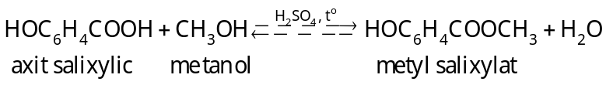
Để sản xuất 2,85 triệu tuýp thuốc xoa bóp giảm đau cần tối thiểu m tấn axit salixylic. Biết mỗi tuýp thuốc chứa 2,7 gam metyl salicylate và hiệu suất phản ứng tính theo axit salixylic là 85%. Tính giá trị của m (kết quả tính toán làm tròn đến hàng phần mười).
Đáp án: m = 8,7.
Câu 9: Aspirin có tác dụng giảm đau, hạ sốt, chống viêm. Aspirin được điều chế từ phenol theo sơ đồ sau:
Một viên thuốc aspirin có khối lượng 80 mg. Tính khối lượng phenol cần thiết để sản xuất 100 lọ aspirin (mỗi lọ có 100 viên) với hiệu suất cả quá trình 72% (kết quả tính toán làm tròn đến hàng đơn vị).
Đáp án: 580 gam.
Câu 10: Aspirin là một hợp chất được sử dụng làm giảm đau, hạ sốt được điều chế theo phản ứng sau:
(CH₃CO)₂O + HOC₆H₄COOH CH₃COOC₆H₄COOH + CH₃COOH
acetic anhydride salicylic acid aspirin
Từ 4,6 tấn salicylic acid có thể sản xuất tối đa được x triệu viên thuốc aspirin. Biết rằng mỗi viên thuốc có chứa 500 mg aspirin và hiệu suất phản ứng đạt 70%. Tính giá trị của x là
Đáp án: 8,4.

4. Sản xuất xà phòng
Ví dụ 1: Chất X có công thức: . Tính khối lượng X tác dụng với dung dịch xút để điều chế 20 kg xà (kết quả làm tròn đến hàng phần mười). Coi phản ứng xảy ra hoàn toàn.
Hướng dẫn giải
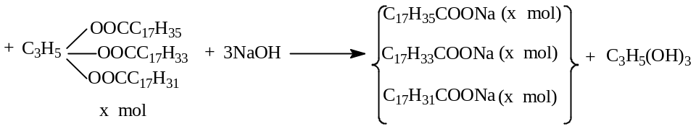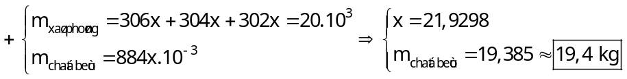
Ví dụ 2: Một loại chất béo có chứa 60% tripalmitin về khối lượng. Để sản xuất 3675 bánh xà phòng cần dùng tối thiểu x kg loại chất béo trên cho phản ứng với dung dịch KOH, đun nóng. Biết rằng trong mỗi bánh xà phòng có chứa 60 gam potassium palmitate, hiệu suất quá trình xà phòng hóa là 75%. Giả thiết các chất còn lại trong chất béo trên không tác dụng được với dung dịch KOH. Tính giá trị của x (kết quả làm tròn đến hàng phần mười)
Hướng dẫn giải
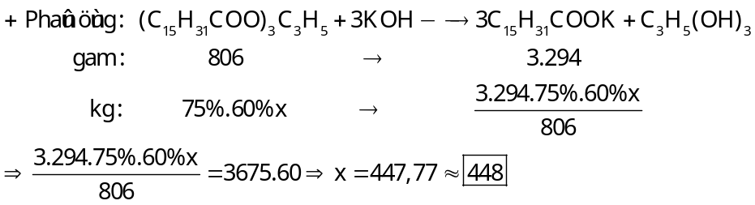
Bài tập vận dụng
● Bài tập trắc nghiệm nhiều lựa chọn
Câu 1: Thủy phân hoàn toàn 89 gam tristearin (C₁₇H₃₅COO)₃C₃H₅ trong dung dịch NaOH dư, đun nóng, thu được dung dịch chứa b gam muối. Giá trị của b là
A. 92,6. B. 85,3. C. 104,5. D. 91,8.
Câu 2: Thủy phân hoàn toàn m gam chất béo bằng dung dịch NaOH, đun nóng thu được 9,2 gam glycerol và 91,8 gam muối. Giá trị của m là
A. 89. B. 101. C. 85. D. 93.
Câu 3: Xà phòng hoá hoàn toàn 17,8 gam tristearin trong dung dịch NaOH, thu được m gam sodium stearate. Giá trị của m là
A. 14,68. B. 18,36. C. 21,16. D. 19,32.
Câu 4: Xà phòng hóa hoàn toàn 178 gam tristearin trong dung dịch KOH, thu được m gam potassium stearate. Giá trị của m là
A. 200,8. B. 183,6. C. 211,6. D. 193,2.
Câu 5: Xà phòng hóa hoàn toàn 8,62 gam chất béo cần vừa đủ 0,03 mol KOH. Cô cạn dung dịch sau phản ứng thu được khối lượng xà phòng (muối potassium của acid béo) là
A. 8,9. B. 9,38. C. 7,06. D. 7,54.
Câu 6: Thủy phân hoàn toàn 221 kg chất béo (có chứa 75% triolein về khối lượng) trong dung dịch NaOH dư, thu được x kg xà phòng chứa 85% sodium oleate về khối lượng. Giá trị của x là
A. 228. B. 240. C. 211,8. D. 201,2.
Câu 7: Một loại chất béo có chứa 75% tripalmitin về khối lượng. Để sản xuất 2,5 triệu hộp kem dưỡng da (có chứa chất dưỡng ẩm glycerol) cần dùng tối thiểu x tấn loại chất béo trên cho phản ứng với dung dịch NaOH, đun nóng. Biết rằng trong mỗi hộp kem dưỡng da có chứa 4,5 gam glycerol. Giá trị của x là
A. 125,5. B. 192,8. C. 131,4. D. 176,2.
Câu 8: Một loại chất béo có chứa 65% tristearin về khối lượng. Để sản xuất 5,5 triệu chai nước rửa tay (có chứa chất dưỡng ẩm glycerol) cần dùng tối thiểu m tấn loại chất béo trên cho phản ứng với dung dịch NaOH, đun nóng. Biết rằng trong mỗi chai nước rửa tay có chứa 7 gam glycerol. Giá trị của m là
A. 461,8. B. 449,7. C. 573. D. 569.
Câu 9: Một loại chất béo chứa 80% là tristearin. Thủy phân hoàn toàn m kg chất béo này trong dung dịch NaOH dư thu được 112 kg xà phòng chứa 73,44% sodium stearate về khối lượng. Giá trị của m là
A. 99,7. B. 106,8. C. 93,5. D. 87,1.
Câu 10: Một loại chất béo có chứa 80% triolein về khối lượng. Xà phòng hóa hoàn toàn 11,05 kg chất béo này trong dung dịch NaOH, đun nóng thu được x bánh xà phòng. Biết rằng trong mỗi bánh xà phòng có chứa 60 gam sodium oleate. Giá trị của x là
A. 120. B. 160. C. 144. D. 152.
Câu 11: Một loại chất béo có chứa 75% tristearin về khối lượng. Để sản xuất 4 triệu bánh xà phòng cần dùng tối thiểu m kg loại chất béo trên cho phản ứng với dung dịch NaOH, đun nóng. Biết rằng trong mỗi bánh xà phòng có chứa 65 gam sodium stearate. Giá trị của m là
A. 368,5. B. 387,8. C. 407,3. D. 336,1.
Câu 12: Một loại chất béo có chứa 75% triolein về khối lượng. Xà phòng hóa hoàn toàn 328,5 kg chất béo này trong dung dịch NaOH, đun nóng thu được k bánh xà phòng. Biết rằng trong mỗi bánh xà phòng có chứa 70 gam sodium oleate. Giá trị của k là.
A. 3725. B. 3893. C. 4071. D. 3631.
Câu 13: Một loại mỡ động vật có chứa 30% tristearin, 40% tripalmitin và 30% triolein (về khối lượng). Xà phòng hoá 1 tấn mỡ trên bằng dung dịch NaOH với hiệu suất 80%. Lượng muối thu được dùng để sản xuất xà phòng. Biết loại xà phòng này có 72% khối lượng là muối của acid béo. Khối lượng xà phòng thu được là
A. 2,15 tấn. B. 1,25 tấn. C. 2,25 tấn. D. 1,15 tấn.
● Bài tập trắc nghiệm yêu cầu trả lời ngắn
Câu 1: Xà phòng hóa hoàn toàn chất béo X trong NaOH (dư) đun nóng thu được 18,4 gam glycerol và 182,4 gam một muối natri của acid béo. Xác định khối lượng phân tử của X.
Đáp án: 884.
Câu 2: Xà phòng hóa hoàn toàn m gam triolein cần vừa đủ 300 ml dung dịch KOH 1,5M. Cô cạn dung dịch sau phản ứng, thu được m gam chất rắn khan. Tính giá trị của m.
Đáp số: m = 144.
Câu 3: Khi thuỷ phân m gam một chất béo X, thu được 0,92 gam glycerol, 3,02 gam natri linoleat (C₁₇H₃₁COONa) và muối natri oleat (C₁₇H₃₃COONa). Xác định giá trị của m.
Đáp án: m = 8,82.
Câu 4: Thủy phân hoàn toàn triglyceride X trong NaOH, thu được 46 gam glycerol và hỗn hợp gồm hai muối của hai acid béo là stearic và oleic có tỉ lệ mol 1 : 2. Tính khối lượng muối thu được sau phản ứng.
Đáp án: 457.
Câu 5: Xà phòng hóa hoàn toàn 44,2 gam chất béo X bằng lượng dư dung dịch NaOH, thu được glycerol và 45,6 gam muối. Tính khối lượng NaOH đã tham gia phản ứng.
Đáp số: 6 gam.
Câu 6: Xà phòng hóa hoàn toàn 21,45 gam chất béo cần dùng 3 gam NaOH, thu được 0,92 gam glycerol và m gam hỗn hợp muối natri. Tính giá trị của m (Làm tròn đến hàng phần mười).
Đáp án: m = 22,7.
Câu 7: Xà phòng hóa hoàn toàn 89 gam chất béo X bằng dung dịch KOH, thu được 9,2 gam glycerol và m gam xà phòng. Tính giá trị của m.
Đáp án: m = 96,6.
Câu 8: Thủy phân hoàn toàn m gam triolein trong dung dịch NaOH dư, đun nóng. Sau phản ứng hoàn toàn thu được muối X, từ X sản xuất được 30,4 gam xà phòng chứa 75% muối. Tính giá trị của m.
Đáp số: m = 22,1 gam.

Câu 9: Một loại chất béo được tạo thành bởi glycerol và 3 acid béo là acid palmitic, acid oleic và acid stearic. Đun 0,1 mol chất béo này với 500 ml dung dịch NaOH 1M sau phản ứng hoàn toàn thu được dung dịch X. Cô cạn cẩn thận dung dịch X (trong quá trình cô cạn không xảy ra phản ứng hóa học) còn lại m gam chất rắn khan. Tính giá trị của m.
Đáp án: m = 96,8.
Câu 10: Một loại mỡ chứa 50% triolein, 30% tripalmitin và 20% tristearin. Tính khối lượng xà phòng điều chế từ 400 kg loại mỡ trên.
Đáp số: 413 gam.
Câu 11: Tính khối lượng xà phòng thu được từ 1 tấn mỡ động vật chứa 50% trioleoyl glycerol (triolein), 30% tripanmitoyl glycerol (tripanmitin) và 20% tristearoyl glycerol (tristearin) về khối lượng khi xà phòng hoá bằng natri hydrogenxit, giả sử hiệu suất quá trình đạt 90% (bỏ qua phần thập phân, chỉ lấy phần số nguyên).
Đáp án: 929.

